方家河村圆满粮行基础设施扩建改造

招标文件

项目编号：示范公开采购-2026-11、SGZ[2026]316-ZC225

采购人： | 灵宝市阳店镇人民政府
采购代理机构： | 河南众成工程管理有限公司
编制日期： | 二〇二六年九月

目录
第一章 招标公告 2
第二章 投标供应商须知 7
第三章 采购内容 29
第四章 评标办法 36
第五章 合同条款及格式 42
第六章 投标文件格式 59

第一章 招标公告
项目概况
方家河村圆满粮行基础设施扩建改造的潜在投标供应商应在三门峡市公共资源交易中心获取招标文件，并于2026年10月08日09时00分（北京时间）前递交投标文件。
一、项目基本情况
1、项目编号：示范公开采购-2026-11、SGZ[2026]316-ZC225
2、项目名称：方家河村圆满粮行基础设施扩建改造
3、采购方式：公开招标
4、预算金额：2234170.00元
最高限价：2234170.00元
序号 | 包号 | 包名称 | 包预算（元） | 包最高限价（元）
1 | SGZ[2026]316-ZC225 | 方家河村圆满粮行基础设施扩建改造 | 2234170.00 | 2234170.00
5、采购需求（包括但不限于标的的名称、数量、简要技术需求或服务要求等）
5.1采购内容：本项目为方家河村圆满粮行基础设施扩建改造采购内容包括：采购400T烘干塔设备一套，具体采购内容及参数要求详见招标文件。
5.2资金来源：财政资金，已落实。
5.3交货地点：灵宝市阳店镇方家河村圆满粮行院内。
5.4质量要求：合格。
5.5交货期：自签订合同之日起45日历天内。
5.6质保期：1年。
5.7标段划分：本项目划分1个标段。
6、合同履行期限：按合同约定执行。
7、本项目是否接受联合体投标：否
8、是否接受进口产品：否
9、是否专门面向中小企业：否
二、申请人资格要求：
1、满足《中华人民共和国政府采购法》第二十二条规定；
2、落实政府采购政策满足的资格要求:本项目执行促进中小型企业发展政策（监狱企业、残疾人福利性企业视同小微企业），优先采购节能环保产品等政府采购政策。
3、本项目的特定资格要求
3.1、投标供应商须具有合法有效的营业执照（可使用电子营业执照）；
3.2、企业出具无行贿犯罪记录在中国裁判文书网自行查询或自行承诺（查询对象：企业、法定代表人）。
3.3、投标供应商须承诺本企业无商业贿赂和不正当竞争行为；
3.4、根据《关于在政府采购活动中查询及使用信用记录有关问题的通知》(财库[2016]125号)和豫财购【2016】15号的规定，对列入失信被执行人、重大税收违法失信主体、政府采购严重违法失信行为记录名单的供应商，拒绝参与本项目采购活动；须提供中国执行信息公开网（http://zxgk.court.gov.cn/）关于“失信被执行人”查询截图；信用中国(www.creditchina.gov.cn）关于“重大税收违法失信主体”查询截图；中国政府采购网（www.ccgp.gov.cn）关于“政府采购严重违法失信行为记录名单”查询截图。查询日期自公告发布之日起，查询截止时间为投标截止时间止；
3.5、单位负责人为同一人或者存在直接控股、管理关系的不同供应商，不得同时参加同一项目的投标（提供“国家企业信用信息公示系统”中公示的公司基础信息、股东或投资人信息，查询结果清晰可见）。
4、本项目不接受联合体投标；
三、获取招标文件
1.时间：2026年09月18日至2026年10月08日09时00分。
2.地点：三门峡市公共资源交易中心（http://gzjy.smx.gov.cn/）
3.方式：供应商凭CA数字证书通过三门峡市公共资源交易中心网（网址：http://gzjy.smx.gov.cn/），点击交易平台选择“交易主体登录”，登录系统后，点击采购业务-业务管理-招标文件领取菜单-点击领取按钮-领取.smxzf格式的电子招标文件。
办理CA证书：http://gzjy.smx.gov.cn/bzzx/008001/20231102/4defc9b5-408e-47f2-9e9f-1f376a06ee1f.html
根据《关于进一步加强公共资源交易管理持续优化营商环境的通知》（三公管办[2020]2号）文件的要求，采购文件费用不再收取。
4.售价：0元
四、投标截止时间及地点
1.时间：2026年10月08日09时00分（北京时间）
2.地点：在三门峡市公共资源交易中心网中上传加密投标文件。
五、开标时间及地点
1.时间：2026年10月08日09时00分（北京时间）
2.地点：三门峡市公共资源交易中心六楼。
六、发布公告的媒介及招标公告期限
本次招标公告在《河南省政府采购网》、《中国采购与招标网》、《三门峡市公共资源交易中心》上发布，招标公告期限为五个工作日。
七、其他补充事宜
本项目实行资格后审，根据优化营商环境的要求，评标时审查内容以投标文件为准：
1、资格评（预）审部分：资格评（预）审以投标文件为准，其上传资料真实性由投标供应商自行承担。
2、评标打分部分：评标打分部分仍按照100分制原则进行，涉及资格审查、企业荣誉、人员业绩、企业业绩等计分部分时，以投标单位自行上传到投标文件中的相应内容为准。
3、投标文件编制部分：在招标文件中要求投标供应商按照投标文件格式进行投标文件编制，在投标文件编制时，应明确将投标单位企业基本情况、资质情况、人员情况、财务情况、业绩情况编入投标文件，便于进行资格审查及评标打分。
4、我单位（采购人）严格按三财购【2021】9号文要求的时限发布中标结果公告，发出中标通知书，签订采购合同，上传采购合同。
八、凡对本次招标提出询问，请按照以下方式联系
1.监督单位：三门峡市城乡一体化示范区财政局
联系方式：0398-2751077
2.采购人：灵宝市阳店镇人民政府
地址：河南省三门峡市灵宝市阳店镇小河村
联系人：候先生
电话：0398-6863005
3.采购代理机构：河南众成工程管理有限公司
地址：郑州市金水区青年路145号6号楼14层1408号
联系人：建先生
联系方式：13503986028
4.项目联系方式
联系人：建先生
联系方式：13503986028

第二章 投标供应商须知
投标供应商须知前附表
条款号 | 条款名称 | 编列内容
1.1 | 采购人 | 采购人：灵宝市阳店镇人民政府  地址：河南省三门峡市灵宝市阳店镇小河村  联系人：候先生  电话：0398-6863005
1.2 | 采购代理机构 | 采购代理机构：河南众成工程管理有限公司  地址：郑州市金水区青年路145号6号楼14层1408号  联系人：建先生  联系方式：13503986028
1.3 | 项目名称 | 方家河村圆满粮行基础设施扩建改造
1.4 | 交货地点 | 灵宝市阳店镇方家河村圆满粮行院内
1.5 | 资金来源 | 财政资金，已落实；
1.7 | 采购内容 | 采购内容：本项目为方家河村圆满粮行基础设施扩建改造采购内容包括：采购400T烘干塔设备一套，具体采购内容及参数要求详见招标文件。
1.8 | 交货期 | 自签订合同之日起45日历天内
1.9 | 质量要求 | 合格
2.0 | 供应商资格要求 | 1、满足《中华人民共和国政府采购法》第二十二条规定；  2、落实政府采购政策满足的资格要求:本项目执行促进中小型企业发展政策（监狱企业、残疾人福利性企业视同小微企业），优先采购节能环保产品等政府采购政策。  3、本项目的特定资格要求  3.1、投标供应商须具有合法有效的营业执照（可使用电子营业执照）；  3.2、企业出具无行贿犯罪记录在中国裁判文书网自行查询或自行承诺（查询对象：企业、法定代表人）。  3.3、投标供应商须承诺本企业无商业贿赂和不正当竞争行为；  3.4、根据《关于在政府采购活动中查询及使用信用记录有关问题的通知》(财库[2016]125号)和豫财购【2016】15号的规定，对列入失信被执行人、重大税收违法失信主体、政府采购严重违法失信行为记录名单的供应商，拒绝参与本项目采购活动；须提供中国执行信息公开网（http://zxgk.court.gov.cn/）关于“失信被执行人”查询截图；信用中国(www.creditchina.gov.cn）关于“重大税收违法失信主体”查询截图；中国政府采购网（www.ccgp.gov.cn）关于“政府采购严重违法失信行为记录名单”查询截图。查询日期自公告发布之日起，查询截止时间为投标截止时间止；  3.5、单位负责人为同一人或者存在直接控股、管理关系的不同供应商，不得同时参加同一项目的投标（提供“国家企业信用信息公示系统”中公示的公司基础信息、股东或投资人信息，查询结果清晰可见）。  4、本项目不接受联合体投标；
2.1 | 投标供应商提出问题的截止时间 | 在知道或者应知其权益受到损害之日起7个工作日内，以书面形式向采购人、采购代理机构提出。  投标人应在法定质疑期内针对同一采购程序环节的质疑次数：一次性提出
2.2 | 采购人澄清的时间 | 投标截止时间15日前，招标人如对已发出的招标文件进行必要澄清或者修改的，将以变更公告方式向已获取招标文件的投标供应商发出，并发布在本次招标公告的同一媒体上，投标供应商应实时关注并及时下载。该澄清或者修改的内容为招标文件的组成部分。
2.3 | 偏离 | 允许
2.4 | 投标截止时间 | 2026年10月08日09时00分
2.5 | 投标有效期 | 60日历天（自投标截止之日起）
2.6 | 投标保证金 | 按照《河南省财政厅关于优化政府采购营商环境有关问题的通知》（豫财购[2019]4号文）的要求本项目不再收取投标保证金。需提供投标承诺函。（详见投标文件格式）
3.0 | 递交投标文件地点和时间 | 时间:2026年10月08日09时00分  地点：在开标截止时间前上传至“三门峡市公共资源交易中心网站”
3.1 | 投标报价 | 1）投标报价应完全包括招标文件规定的货物和服务范围，不得任意分割或合并所规定的分项；  2）投标供应商对每项货物只允许有一个报价，采购人和采购代理机构不接受有任何选择报价的投标。（注：单价的合计须等于各项物的价格之和，本项目不允许提交备选方案）；  3）投标供应商不得以任何理由在开标后对投标报价予以修改，报价在投标有效期内是固定的，不因任何原因而改变。任何包含价格调整要求和条件的投标，将被视为非实质性响应投标而予以拒绝；
3.2 | 投标货币 | 除非另有规定，投标供应商提供的所有货物和服务用人民币报价
3.3 | 开标时间和地点 | 时间：2026年10月08日09时00分  地点：三门峡市公共资源交易中心六楼。
3.4 | 开标程序 | 1、电子化投标文件应在投标截止时间前成功上传至三门峡市公共资源电子化交易系统。至投标截止时间止，仍未上传成功的电子化投标文件将不予接收。  2、本项目采用电子化、无纸化进行招标，开标当日，投标供应商无需到开标现场参加开标会议，投标供应商应当在投标截止时间前，登录不见面开标大厅选择登录三门峡市公共资源电子招投标系统进行登录（网址为http://120.194.249.36:10094/BidOpening/bidopeninghallaction/hall/login）,在线准时参加开标活动并进行投标文件解密等
3.5 | 评标委员会的组建 | 评标委员会成员为5人，采购人代表1人，其余专家4人从河南省政府采购系统评标专家库中随机抽取。  业主评委无评审费。
4.0 | 是否授权评标委员会确定中标候选供应商 | 否，推荐3名候选供应商。
4.1 | 付款方式 | 付款方式:货物设备根据到场进度按比例拨付。  - 合同签订后7个工作日内拨付至合同款的30%；  2、合同签订后由乙方提供支付货款80%凭证，甲方拨付乙方至合同款的60%；  3、货物设备按指定地点到现场清点后拨付至合同款的80%；  4、所有设备全部安装完成，调试结束并正常运行使用30个工作日，经甲方验收且乙方缴纳合同总价3%为质保金后付至总货款。质保期过后且无质量问题后甲方无息退还质保金。以上款项均未无息支付
4.2 | 履约保证金 | 无
4.3 | 最高限价 | 本项目采购最高限价：2234170.00元  投标供应商投标报价超出“最高限价”的，该投标供应商的投标按无效处理。
4.4 | 质保期 | 1年
4.5 | 招标代理费 | 招标代理服务费参照《河南省招标代理服务收费指导意见》（豫招协【2023】002号）计取，由中标人支付。
4.6 | 政府采购政策 | 1、优先采购节能、环境标志产品  供应商所投产品属于节能产品政府采购清单、环境标志产品政府采购清单内产品的，须单独列明清单产品明细，并提供对应有效证明材料，否则不予认定。评标按照《节能产品政府采购实施意见》（财库〔2004〕185 号）、《环境标志产品政府采购实施意见》（财库〔2006〕90 号）相关规定执行。上述清单可在中国政府采购网等官方平台查询。  2、本国产品要求  本项目不采购进口产品，所有投标货物须为国产产品，本项目仅接受国产设备，不执行进口产品及本国产品价格扣除政策。  3、中小企业扶持政策（依据财库〔2020〕46 号、工信部联企业〔2011〕300 号）  （1）本项目采购标的所属行业为工业。中小企业指在我国境内依法设立，按《中小企业划型标准规定》划分的中型、小型、微型企业；与大企业负责人为同一人或存在直接控股、管理关系的，不得享受中小企业扶持政策。个体工商户视同中小企业。  （2）本项目为货物类采购，仅当全部货物均由中小企业制造时，方可对投标报价给予20% 价格扣除，以扣除后价格参与评审；货物包含大型企业制造产品的，不享受价格扣除优惠。  （3）供应商须按规定出具《中小企业声明函》，未按要求提供的，不得享受中小企业相关扶持政策。  4、监狱企业、残疾人福利性单位扶持政策  依据财库〔2014〕68 号、财库〔2017〕141 号规定，监狱企业、残疾人福利性单位视同小型、微型企业，同等享受上述价格扣除政策。  5、优惠政策适用规则  同一供应商（含联合体，本项目不接受联合体），中小企业、监狱企业、残疾人福利性单位对应的价格扣除优惠仅可享受一次，不得重复、叠加享受。
4.7 |  | - 如果为单一产品采购项目，提供相同品牌产品且通过资格审查、符合性审查的不同投标人参加同一合同项下投标的，按一家投标人计算，评审后得分最高的同品牌投标人获得中标人推荐资格；评审得分相同的，报价得分最高的获得中标人推荐资格，其他同品牌投标人不作为中标候选人。  - 非单一产品采购项目，将在招标文件中载明核心产品。多家投标人提供的核心产品品牌相同的，按（1）“单一产品采购项目”规定处理。
4.8 | 政府采购合同融资政策 | 供应商中标后，如需融资，参照《河南省政府采购合同融资工作实施方案》（豫财购〔2017〕10号）执行。
4.9 | 关于异常低价的处理 | 政府采购评审中出现下列情形之一的，评标委员会应当启动异常低价投标（响应）审查程序：  （1）投标（响应）报价低于全部通过符合性审查供应商投标（响应）报价平均值 50%的，即投标（响应）报价<全部通过符合性审查供应商投标（响应）报价平均值×50%；  （2）投标（响应）报价低于通过符合性审查的次低报价供应商投标（响应）报价 50%的，即投标（响应）报价<通过符合性审查的次低报价供应商投标（响应）报价×50%；  （3）投标（响应）报价低于采购项目最高限价45%的，即投标（响应）报价<采购项目最高限价×45%；  （4）评标委员会基于专业判断，认为供应商报价过低，有可能影响产品质量或者不能诚信履约的其他情形。  评标委员会启动异常低价投标（响应）审查后，属于前述第1项至第4项情形的，应当要求相关供应商在评审现场合理的时间内对投标（响应）价格作出解释，并提供项目具体成本测算等与报价合理性相关的书面说明及必要的证明材料，包括但不限于原材料成本、人工成本、制造费用等，给予相关供应商的合理时间一般不少于30 分钟。其中，属于第3 项情形，供应商已随投标（响应）文件一并提交相关书面说明及必要的证明材料的，在评审现场可不再重复提交。  评标委员会依据专业经验，参考同类项目中标（成交）价格、类似产品市场价格水平、行业人工费用标准、国家有关部门指导行业协会发布的行业平均成本等情况，对报价合理性进行判断。投标（响应）供应商不能提供书面说明、证明材料，或者提供的书面说明、证明材料不能证明其报价合理性的，评标委员会应当将其作为无效投标（响应）处理。
5.0 | 电子化注意事项 | 本项目为电子化、无纸化交易项目，投标文件是投标供应商、供应商（以下简称“投标供应商”）通过中心投标文件制作系统制作，并经过电子签章和加密后生成的电子版投标文件。供应商投标时，将不再接受任何纸质文件资料。  温馨提示：本项目为电子化、无纸化交易项目，开标时不接受任何纸质资料，为保证您能投标成功，请仔细阅读以下条款。  一、电子化投标  （一）网上投标保证金的缴纳本项目不收取投标保证金。  （二）电子化投标文件的签章  1、投标供应商在生成电子化投标文件后，应对电子化投标文件进行签章，未进行签章的视为无效投标。  2、招标文件中要求投标供应商盖章的，以签盖单位章为准；要求法定代表人签章的，以签盖法定代表人签章为准。  （三）电子化投标文件的格式及上传投标文件具体操作详见  1、《三门峡市公共资源交易服务平台操作手册》。  链接地址：http://gzjy.smx.gov.cn/fwzn/004003/20200325/2b5a3a5a-f987-405c-993f-88f43e1d1ac3.html  2、三门峡市公共资源交易服务平台投标制作工具下载地址  c3、电子化投标文件应在投标截止时间前成功上传至三门峡市公共资源电子化交易系统。至投标截止时间止， 仍未上传成功的电子化投标文件将不予接收。  注：如按照电子化投标操作教材制作完成的电子化投标文件无法上传的，投标供应商应在投标截止时间前尽早的联系中心技术人员，以便有充分的时间进行处理。投标供应商应充分考虑到处理技术问题和上传数据等工作所需的时间问题，投标文件未在投标截止时间前成功上传的，其投标文件不予接收。  新点客服电话:4009980000  （四）电子化项目开标、解密、唱标、评标  1、本项目为不见面开标项目，开标当日，投标供应商无需到开标现场参加开标会议，投标供应商应当在投标截止时间前，登录不见面开标大厅选择登录三门峡市公共资源电子招投标系统进行登录（网址为http://120.194.249.36:10094/BidOpening/bidopeninghallaction/hall/login）,在线准时参加开标活动并进行投标文件解密等。每位供应商的解密时间为开标时间起30分钟内完成。未按时解密的其投标将被否决。因供应商原因未能解密、解密失败或解密超时的将被拒绝。  2、电子化投标文件采用一次加密方式。开标时，由投标供应商使用 CA 证书，在规定时间内对其电子化投标文件进行解密。每位投标供应商的解密时间为开标时间起30 分钟内，如在规定时间内未完成解密的，其投标文件不予开标、唱标。  3、电子化投标文件解密异常的处理  如出现投标供应商的电子投标文件无法解密等异常情况，投标供应商应及时致电中介服务机构说明。投标文件异常，按以下步骤进行处理：  （1）首先由技术人员进行问题排查。  （2）经技术人员排查后，是投标供应商文件自身问题导致投标文件无法解密的，该投标文件将不予接收、解密和唱标。开标会议继续进行。  （3）经技术人员排查后，如果是电子化交易系统问题造成投标文件无法解密的，将由技术人员对问题进行处理。如短时间内问题无法解决的，将由中介服务机构向监督部门申请，经监督部门同意后，暂停开标会议，待问题解决后继续开标。  4、待所有投标供应商投标文件解密完成后，由中介服务机构操作，对所有已解密投标文件进行唱标。  投标供应商应保证在开标期间电话、电脑、网络能够正常工作，投标供应商因停电、电脑病毒、网络堵塞等原因，未在规定的解密时间内对投标文件进行解密的，其投标文件不予接收、唱标。  5、开标时投标供应商可登录交易系统中在开标解密栏中点击报价一览表查看自己的投标报价。如对自己的唱标内容有异议的，应在投标供应商解密成功后 10 分钟内向中介服务机构电话质疑。中介服务机构应在监督人员的监督下进行免提通话接受投标供应商的质疑并做好书面记录。投标供应商未在规定时间内提出质疑的，视为认可唱标内容。  6、评标时，评标委员会对电子化投标文件有质疑的， 将通过电子化交易系统对投标供应商发起质疑，并在监督人员的监督下，用免提模式致电需要答复的投标供应商对质疑进行回复。投标供应商的回复文件必须以经过投标供应商和其法定代表人签章的 PDF 格式文件为准， 并通过电子化交易系统提交至评标委员会。  7、如评标委员会对需要回复的投标供应商连续三次致电未接通的，视为投标供应商放弃回复，评标委员会将自行对需要回复的内容进行认定。  注：招标文件中要求供应商提交资质、业绩、荣誉及单位人员等相关资料原件的，供应商需将原件扫描件制作到电子投标文件中，评审中资格审查、评审打分以投标文件为准，其上传资料真实性由供应商自行承担，同时，供应商要完善主体库。  提示：本项目为电子化、无纸化交易项目，为保证您能投标成功，请需仔细阅读以上条款。
5.1 | 其他补充事宜 | 本项目实行资格后审，根据优化营商环境的要求，评标时审查内容以投标文件为准：  1、资格评（预）审部分：资格评（预）审以投标文件为准，其上传资料真实性由投标供应商自行承担。  2、评标打分部分：评标打分部分仍按照100分制原则进行，涉及资格审查、企业荣誉、人员业绩、企业业绩等计分部分时，以投标单位自行上传到投标文件中的相应内容为准。  3、投标文件编制部分：在招标文件中要求投标供应商按照投标文件格式进行投标文件编制，在投标文件编制时，应明确将投标单位企业基本情况、资质情况、人员情况、财务情况、业绩情况编入投标文件，便于进行资格审查及评标打分。  4、我单位（采购人）严格按三财购【2021】9号文要求的时限发布中标结果公告，发出中标通知书，签订采购合同，上传采购合同。
5.2 | 核心产品  及辅助产品 | 核心产品：烘干机  本项目上述设备为核心产品，不同供应商提供同一品牌核心产品的，按一家投标人参与评审；  核心产品技术参数、质量标准、质保要求为实质性要求，不允许存在负偏离，投标文件出现核心产品负偏离的，按无效投标处理；
5.3 | 本项目所属行业 | 采购标的所属行业：工业  划定标准为：《工业和信息化部、国家统计局、国家发展和改革委员会、财政部关于印发<中小企业划型标准规定的通知>（工信部联企业〔2011〕300号）规定的划分标准为依据。
5.4 | 无效投标 | 参与同一个标段（包）的投标人存在下列情形之一的，其投标文件无效：  （1）不同投标人的电子投标文件上传计算机的网卡MAC 地址、CPU 序列号和硬盘序列号等硬件信息相同的；  （2）不同投标人的投标文件由同一电子设备编制、加密或者上传；  （3）不同投标人的投标文件由同一人送达或者分发，或者不同投标人联系人为同一人或不同联系人的联系电话一致的；  （4）不同投标人的投标文件的内容存在两处以上专有细节错误一致；  （5）其它涉嫌串通的情形。  有下列情形之一的，视为投标人串通投标，其投标无效：  （1）不同投标人的投标文件由同一单位或者个人编制；  （2）不同投标人委托同一单位或者个人办理投标事宜；  （3）不同投标人的投标文件载明的项目管理成员或者联系人员为同一人；  （4）不同投标人的投标文件异常一致或者投标报价呈规律性差异；  （5）不同投标人的投标文件相互混装；  （6）不同投标人的投标保证金从同一单位或者个人的账户转出。
一、总则
1、项目概况
河南众成工程管理有限公司受灵宝市阳店镇人民政府的委托，就方家河村圆满粮行基础设施扩建改造进行公开招标，现欢迎有能力的投标供应商参加投标。
2、投标费用
投标供应商承担其投标文件编制与递交所涉及的一切费用。在任何情况下采购人和采购代理机构对上述费用均不承担任何责任。
3、定义及解释
3.1货物：系指投标供应商按招标文件规定而提供的设备、工具、备品备件、手册及其他有关技术资料和材料。
3.2服务：系指投标供应商提供的安装、调试、验收、培训、质保期服务、与货物有关的运输和保险及其他伴随服务。
3.3采购人：灵宝市阳店镇人民政府
3.4投标供应商：是指响应招标、参加投标竞争的法人或者其他组织。
3.5采购代理机构：河南众成工程管理有限公司
3.6评标委员会：是指按照《中华人民共和国政府采购法》和《评标委员会和评标方法暂行规定》的规定组建的专门负责本次招标的评标工作的临时机构。
3.7日期：指公历日。
4、合格的投标供应商（详见投标供应商须知前附表2.0）
5、保证
投标供应商应保证在投标文件中所提交的资料和数据是真实的。
二、招标文件
6、招标文件的组成
6.1招标文件包括下列内容及按投标供应商须知第7条款内容发出的答疑文件和第8条款内容发出的补充文件。
第一章招标公告
第二章投标供应商须知
投标供应商须知前附表
一、总则
二、招标文件
三、投标文件的编制
四、投标文件的递交
五、开标
六、评标与定标
七、授予合同
八、其他
第三章采购内容
第四章评标办法
第五章合同条款及格式
第六章投标文件格式
6.2投标供应商应详细阅读招标文件中的所有条款内容、格式、表格和所涉及的相关规范。如果投标供应商不按招标文件的要求提交投标文件和资料的，或者投标文件没有对招标文件提出的实质性要求和条件作出响应，将导致投标文件不被接受，其后果由投标供应商自己负责。
7、招标文件的澄清
7.1投标供应商应仔细阅读和检查招标文件的全部内容。如发现缺页或附件不全，应及时向采购人提出，以便补齐。如有疑问，应在投标供应商须知前附表规定的时间前以书面形式，要求采购人对招标文件予以澄清，并将原件扫描件电子版发送至邮箱。
7.2招标文件的澄清将在投标供应商须知前附表规定的时间前发给所有下载招标文件的投标供应商，但不指明澄清问题的来源。如果澄清发出的时间距投标截止时间不足15天，相应延长投标截止时间。
7.3投标供应商在收到澄清后，应在24小时内通知采购人，确认已收到该澄清。
8、招标文件的修改
8.1在投标截止时间15天前，采购人可修改招标文件，并通知所有已购买招标文件的投标供应商。如果修改招标文件的时间距投标截止时间不足15天，相应延长投标截止时间。
8.2投标供应商收到修改内容后，应在24小时内通知采购人，确认已收到该澄清。
三、投标文件的编制
9、特别说明
9.1投标语言
投标供应商提交的投标文件以及投标供应商与采购代理机构就有关投标的所有往来函电均应使用中文。投标供应商提供的文件可以用英文，但相应内容应附有中文翻译本，在解释时以中文翻译本为准。
9.2计量
在投标文件所有计量单位均采用中华人民共和国法定计量单位。
9.3投标供应商在投标文件中所提交的所有资料和文件均应是真实的和有效的，如有作假，则将该投标供应商的投标作无效标处理，若中标后被发现有上述行为的，则采购人有权取消其中标资格，并且该投标供应商应承担由此而造成的一切损失（包括经济损失和法律责任）。
10、投标货物和服务的文件
10.1各投标供应商必须对清单中的全部货物进行投标，只投其中部分货物则投标文件无效。
10.2投标供应商所投货物的所有部件均为合格产品。
10.3投标供应商认为应对其货物的性能特点、优越性等有必要进行补充说明的内容。
10.4投标供应商必须对招标文件中技术要求逐项、逐条明确答复；应逐项填写“技术参数偏离表”，投标货物与招标文件中的规定要求有偏离的，应详细说明偏离情况。
11、投标设备安装及现场服务
11.1设备由中标人进行安装调试，并按有关规定程序报请有关部门验收合格后交付采购人使用，所发生的仪器校准、检定、搬运、安装、调试等一切费用均由中标人承担。投标供应商投标时需明确现场安装人员组成情况，并按费用计算办法报清全部安装费。
12、投标货物和服务的报价
12.1投标报价中应包含以下内容。
12.1.1投标方应报出货到交货地点价（交货地点为招标方指定实际安装地点）。其中应包含设备价、备品备件价、检验费、包装费、装卸费、运输费、税金（含关税、增值税）、安装调试费、检测验收费、培训费等各项费用。
12.2投标供应商的投标报价应包含验收合格正式交付使用前所发生的一切费用，且投标供应商只能提出一个不变价格，采购人不接受任何选择报价。
12.3投标文件的投标报价，应是完成本文件所列招标范围的全部内容。投标供应商应认真阅读招标文件，如果投标供应商对最高限价中任何子目和报价遗漏或未计，均被认为已包含在其他子目中，采购人不另行支付。
12.4如投标报价表中的大写金额和小写金额不一致的，以大写金额为准；总价金额与单价金额不一致的，以单价金额为准，但单价金额小数点有明显错误的除外；对不同文字文本投标文件的解释发生异议的，以中文文本为准。
12.5全部报价均应以人民币为计量币种，并以人民币进行结算。
13、货物现场服务
13.1全部设备由中标人进行安装调试，并按有关规定程序报请相关部门验收合格后交付采购人使用，一切费用均由中标人承担。
14、投标保证金承诺
14.1作为投标文件的组成部分，投标供应商应提供投标保证金承诺。
15、投标有效期
15.1投标文件从开标之时起开始生效，投标有效期为60日历天（自投标截止之日起）。
15.2在特殊情况下，采购人可征求投标供应商同意延长投标有效期，这种要求和答复均应以信函、传真等形式提交。按投标须知的规定提供的投标保证承诺的有效期也应相应延长。
16、投标文件的组成
(1)法定代表人身份证明书
(2)授权委托书
(3)投标函
(4)投标函附表
(5)技术参数偏离表
(6)商务响应表（格式）
(7)资格证明文件
(8)投标保证金承诺函
(9)投标供应商资格声明函
(10)关于符合本国产品标准的声明函
(11)其他资料
中小企业声明函（如有）
残疾人福利性单位声明函（如有）
监狱企业证明材料（如有）
17、投标文件的签署
17.1投标文件投标函应加盖投标供应商单位公章并经法定代表人或其委托代理人签字或盖章。
18、投标文件格式
投标文件应包括本须知第16条中规定的全部内容，投标供应商提交的投标文件应当使用招标文件所提供的投标文件全部格式（表格可以按同样格式扩展）。
四、投标文件的递交
19、投标文件的递交
19.1在规定时间内，上传投标文件至三门峡市公共资源交易中心平台。
20、投标截止时间
20.1.1投标文件的截止时间见本须知前附表规定。
20.1.2采购人可按本须知第8条规定以修改补充通知的方式，酌情延长递交投标文件的截止时间。在此情况下，投标供应商的所有权利和义务以及投标供应商受制约的截止时间，均以延长后新的投标截止时间为准。
20.1.3到投标截止时间止，采购人收到的投标文件少于3家的，采购人将依法重新组织招标。
20.2迟交的投标文件
逾期上传并签到的投标文件，采购人不予受理。
20.3投标文件的补充、修改与撤回
20.3.1投标供应商在递交投标文件以后，在规定的投标截止时间之前，可以补充修改或撤回已递交的投标文件，并通知采购人。补充、修改的内容为投标文件的组成部分。
20.3.2在投标截止时间之后，投标供应商不得补充、修改投标文件。
五、开标
21、开标
21.1采购人按本须知前附表所规定的时间和地点公开开标，开标会议由采购代理机构主持，在有关部门监督下进行。
21.2开标要求事项
21.2.1投标供应商无需到开标现场参加开标会议，投标供应商应当在投标截止时间前，登录不见面开标大厅选择登录三门峡市公共资源电子招投标系统进行登录（网址为http://120.194.249.36:10094/BidOpening/bidopeninghallaction/hall/login）,在线准时参加开标活动并进行投标文件解密等。
21.3开标程序：
主持人按下列程序进行开标：
（1）公布在投标截止时间前递交投标文件的投标供应商名称；
（2）按照投标供应商须知前附表的规定确定并进行解密；
（3）公布最高限价；
（4）按照宣布的开标顺序当众唱标，公布投标供应商名称、投标报价等内容；
（5）开标结束。
21.4合格投标供应商不足3家的，不得评标。
21.5投标文件的有效性
21.5.1逾期上传的或者未上传指定平台的，采购人不予受理：
21.5.2采购人将有效投标文件，送评标委员会进行评审、比较。
六、评标
22.评标委员会
22.1评标由采购人依法组建的评标委员会负责。评标委员会由采购人熟悉相关业务的代表，以及有关方面的专家组成。评标委员会成员人数以及专家的确定方式见投标供应商须知前附表。
22.2评标委员会成员有下列情形之一的，应当回避：
（1）采购人或投标供应商的主要负责人的近亲属；
（2）项目主管部门或者行政监督部门的人员；
（3）与投标供应商有经济利益关系，可能影响对投标公正评审的；
（4）曾因在招标、评标以及其他与招标投标有关活动中从事违法行为而受过行政处罚或刑事处罚的。
23.评标过程的保密
23.1开标后，直至授予中标人合同为止，凡属于对投标文件的审查、澄清、评价和比较有关的资料，中标候选人的推荐情况，以及其他任何与评标有关的情况均应严格保密。
23.2在投标文件的评审和比较、中标候选人推荐以及授予合同的过程中，投标供应商向采购人和评标委员会施加影响的任何行为，都将会导致其投标被拒绝。
23.3中标人确定后，采购人不对未中标单位就评标过程以及未能中标原因作出任何解释。未中标人不得向评标委员会组成人员或其他有关人员索问评标过程的情况和材料。
24.评标原则
评标活动遵循公平、公正、科学和择优的原则。
25、投标文件的澄清
为有助于投标文件的审查、评价和比较，评标委员会可以通知投标供应商对投标文件含义不明确的内容做必要的澄清或说明，投标供应商应进行澄清或说明，但不得超出投标文件的范围或改变投标文件的实质性内容。根据本须知规定，凡属于评标委员会在评标中发现的计算错误并进行核实的修改不在此列。
26、投标文件的初步评审
26.1评标委员会应当对符合资格的投标供应商的投标文件进行符合性审查，以确定其是否满足招标文件的实质性要求。
26.2投标价超出采购人最高限价的投标将会被拒绝。
26.3提供相同品牌产品且通过初步评审的不同投标供应商，按一家投标供应商计算，评审后得分最高的同品牌投标供应商获得中标投标供应商推荐资格；评审得分相同的，由采购人或者采购人委托评标委员会按照招标文件中评标办法规定的方式确定一个投标供应商获得中标投标供应商推荐资格；未规定的采取随机抽取方式确定，其他同品牌投标供应商不作为中标候选供应商。
26.3实质上没有响应招标文件要求的投标将被拒绝，投标供应商不得通过修正或撤销不符之处而使其投标成为实质上响应投标。
26.4评标中有下列情形之一的，其投标将会被拒绝：
(1)不具备招标文件中规定的资质要求的；
(2)报价超过招标文件中规定的最高限价金额的；
(3)投标文件含有采购人不能接受的附加条件的；
(4)法律、法规和招标文件规定的其他无效情形。
27、投标文件计算错误的修正
27.1对于投标文件中含义不明确、同类问题表述不一致或者有明显文字和计算错误的内容，评标委员会应当以书面形式要求投标供应商作出必要的澄清、说明或者补正。投标文件报价出现前后不一致的按以下方法修正：
27.1.1投标文件中投标函（报价表）内容与投标文件中相应内容不一致的，以投标函（报价表）为准；
27.1.2大写金额和小写金额不一致的，以大写金额为准；
27.1.3单价金额小数点或者百分比有明显错位的，以开标一览表的总价为准，并修改单价；
27.1.4总价金额与按单价汇总金额不一致的，以单价金额计算结果为准。
同时出现两种以上不一致的，按照顺序修正。投标供应商不确认的，其投标无效。
27.1.5关于异常低价的处理
政府采购评审中出现下列情形之一的，评标委员会应当启动异常低价投标（响应）审查程序：
（1）投标（响应）报价低于全部通过符合性审查供应商投标（响应）报价平均值50%的，即投标（响应）报价<全部通过符合性审查供应商投标（响应）报价平均值×50%；
（2）投标（响应）报价低于通过符合性审查的次低报价供应商投标（响应）报价50%的，即投标（响应）报价<通过符合性审查的次低报价供应商投标（响应）报价×50%；
（3）投标（响应）报价低于采购项目最高限价45%的，即投标（响应）报价<采购项目最高限价×45%；
（4）评标委员会基于专业判断，认为供应商报价过低，有可能影响产品质量或者不能诚信履约的其他情形。
评标委员会启动异常低价投标（响应）审查后，属于前述第1项至第4项情形的，应当要求相关供应商在评审现场合理的时间内对投标（响应）价格作出解释，并提供项目具体成本测算等与报价合理性相关的书面说明及必要的证明材料，包括但不限于原材料成本、人工成本、制造费用等，给予相关供应商的合理时间一般不少于30分钟。其中，属于第3项情形，供应商已随投标（响应）文件一并提交相关书面说明及必要的证明材料的，在评审现场可不再重复提交。
评标委员会依据专业经验，参考同类项目中标（成交）价格、类似产品市场价格水平、行业人工费用标准、国家有关部门指导行业协会发布的行业平均成本等情况，对报价合理性进行判断。投标（响应）供应商不能提供书面说明、证明材料，或者提供的书面说明、证明材料不能证明其报价合理性的，评标委员会应当将其作为无效投标（响应）处理。
28.投标文件的评审、比较和否决
28.1评标委员会将按照招标文件的规定，仅对在实质上响应招标文件要求的投标文件进行评估和比较。
28.2根据相关法律法规，结合本项目具体情况，制定本次招标评标办法。并按照“公平、公正、科学、择优”的原则进行评标。
28.3在评审过程中，评标委员会可以要求投标供应商就投标文件中含义不明确的内容进行说明并提供相关材料。
28.4评标时，投标报价是评标的重要依据，但不是唯一依据，采购人不承诺将合同授予报价最低或最高的投标供应商。
28.5评标委员会依据本须知规定的评标标准和方法，对投标文件进行评审和比较，向采购人提出书面评标报告，并推荐合格的中标候选人。采购人根据评标委员会提出的书面评标报告和推荐的中标候选人按序确定中标人。
七、授予合同
29、合同授予标准
29.1本招标项目的合同将授予按本评标办法确定的中标供应商。
29.2中标或者成交供应商拒绝与采购人签订合同的，采购人可以按照评审报告推荐的中标或者成交候选人名单排序，确定下一候选人为中标或者成交供应商，也可以重新开展政府采购活动。
30、采购人拒绝投标的权利
采购人不承诺将合同授予报价最低的或最高的中标（中标）候选人。
31、中标通知
32.1按《三门峡市财政局关于市本级政府采购合同备案管理工作的通知》（三财购[2021]9号）文件要求，原则上自中标通知书发出之日起2个工作日内与中标（成交）供应商按照采购文件确定的事项与供应商签订政府采购合同，合同签订后1个工作日内在河南省政府采购网上发布公告并完成合同备案，按照招标文件及中标供应商的投标文件订立书面承包合同，采购人和中标供应商不得再行订立背离合同实质性内容的其他协议。
32.2不得擅自变更合同。政府采购合同的双方当事人不得擅自变更、中止或者终止合同。政府采购合同继续履行将损害国家利益和社会公共利益的，双方当事人应当变更、中止或者终止合同。有过错的一方应当承担赔偿责任，双方都有过错的，各自承担相应的责任。采购人和供应商应当在政府采购合同中明确约定双方的违约责任。对于确因采购人原因导致变更、中止或终止政府采购合同的，采购人应当依照合同约定对供应商受到的损失予以赔偿或者补偿。
八、处罚、询问和质疑
34、发生下列情况之一，将依法追究投标供应商的相关责任：
（1）开标后在投标有效期内，投标供应商撤回其投标；
（2）在投标文件中提供虚假材料的；
（3）中标人拒绝在招标文件规定的时间内签订合同的；
（4）投标供应商其他未按招标文件规定履行义务的行为。
35、询问和质疑
投标供应商对采购事项有疑问，可以按照《中华人民共和国政府采购法》的相关规定向采购人机构提出询问。提出质疑的供应商应当是参与所质疑项目采购活动的供应商。若投标供应商认为其投标未获得公平评审或采购文件、采购过程和中标或者成交结果使自己的合法权益受到损害，可以在知道或者应知其权益受到损害之日起7个工作日内，以书面形式向采购人、采购代理机构提出质疑。应知其权益受到损害之日是指：
（1）对招标文件提出质疑的，为获取招标文件之日或招标文件公告期限届满之日。
（2）对采购过程提出质疑的，为各采购程序环节结束之日。
（3）对中标、成交结果提出质疑的，为中标或者成交结果公告期限届满之日。
供应商提出质疑应当提交质疑函和必要的证明材料。质疑函应当包括下列内容：
（1）供应商的姓名或者名称、地址、邮编、联系人及联系电话；
（2）质疑项目的名称、编号；
（3）具体、明确的质疑事项和与质疑事项相关的请求；
（4）事实依据；
（5）必要的法律依据；
（6）质疑材料中有外文资料的，应一并附上中文译文，并以中文译文为准；
（7）提起质疑的日期。
质疑事项按照有关法律、法规和规章规定及招标文件要求属于保密或者处于保密阶段的事项，投标供应商必须提供正常的信息来源或有效证据，投标供应商不能提供或者拒绝提供合法的信息来源或有效证据的，其质疑将被拒绝；
质疑函应提供充足有效的相关证明材料；如果涉及到产品功能或技术指标的，应出具相关制造商的证明文件；
质疑材料中有外文资料的，应一并附上中文译本，并以中文译本为准。
投标供应商质疑实行实名制并须在质疑书上署名。投标供应商不得进行虚假、恶意质疑，不得以质疑为手段获取不当得利、实现非法目的。
供应商可以委托代理人进行质疑和投诉。其授权委托书应当载明代理人的姓名或者名称、代理事项、具体权限、期限和相关事项。供应商为自然人的，应当由本人签字；供应商为法人或者其他组织的，应当由法定代表人、主要负责人签字或者盖章，并加盖公章。代理人提出质疑和投诉，应当提交供应商签署的授权委托书。授权委托书应载明委托代理的具体权限和事项。授权委托书应当由委托人签字并加盖单位公章。
质疑书提交方式。投标供应商或者其委托代理人应当当面提交质疑书及相关证明材料。提交质疑书时，投标供应商应同时提交本人身份证，委托他人代理质疑事宜的，还应提交被委托人的身份证。
投标供应商不得虚假质疑和恶意质疑，并对质疑内容的真实性承担责任。投标供应商或者其他利害关系人通过捏造事实、伪造证明材料等方式提出异议或投诉，阻碍招投标活动正常进行的，属于严重不良行为，财政部门将其列入不良行为记录名单，并依法予以处罚。
采购人或采购代理机构将在收到符合上述条件的书面质疑后7个工作日内审查质疑事项，采购人做出答复或相关处理决定，并以书面形式通知质疑投标供应商和其他有关供应商。
依法提出质疑的投标供应商对采购人或采购代理机构的答复不满意，以及采购人或采购代理机构未在规定的时间内作出答复的，可以在答复期满后15个工作日内向财政部门投诉。
九、其他
36.未尽事宜按国家有关规定执行。
37.本招标文件最终解释权归采购人。

第三章 采购内容
一、项目概况
1、项目编号：示范公开采购-2026-11、SGZ[2026]316-ZC225
2、项目名称：方家河村圆满粮行基础设施扩建改造
3、采购方式：公开招标
4、预算金额：2234170.00元
最高限价：2234170.00元
序号 | 包号 | 包名称 | 包预算（元） | 包最高限价（元）
1 | SGZ[2026]316-ZC225 | 方家河村圆满粮行基础设施扩建改造 | 2234170.00 | 2234170.00
5、采购需求（包括但不限于标的的名称、数量、简要技术需求或服务要求等）
5.1采购内容：本项目为方家河村圆满粮行基础设施扩建改造采购内容包括：采购400T烘干塔设备一套，具体采购内容及参数要求详见招标文件。
5.2资金来源：财政资金，已落实。
5.3交货地点：灵宝市阳店镇方家河村圆满粮行院内。
5.4质量要求：合格。
5.5交货期：自签订合同之日起45日历天内。
5.6质保期：1年。
5.7标段划分：本项目划分1个标段。
6、合同履行期限：按合同约定执行。
7、本项目是否接受联合体投标：否
8、是否接受进口产品：否
9、是否专门面向中小企业：否
二、采购清单及参数要求
序号 | 名称 | 主要参数
1 | 塔前斗提机★ | 功能：原粮输送至烘干塔  1、H≥32000mm.斗带线速度：v=2 .3-2.8m/s，产量：Q=30-40t/h（玉米）。  2、头轮直径≥φ 500mm，表面附胶，厚度10mm。  3、尾轮直径≥φ 500mm，辐条式结构。  4、机筒采用机械咬边形式，成形美观，采用双筒形式，板厚1.8mm，板材为国标冷轧板或镀锌板。  5、畚斗采用高分子聚乙烯畚斗，规格28/16。  6、畚斗带采用EP聚脂尼龙带，带宽350mm。  7、硬齿面减速机。功率≥11kw.  8、护驾H≥32000mm.立杆63#角钢，横杠50#角钢，斜拉杆40#角钢。
2  核心设备 | ★烘干机 | 功能：烘干塔主机  1、外形尺寸:L*W*H:3m×6.3m×26m  2、共23节，双面镀锌板δ≥3.0mm.  其中14段烘干，3段缓苏，3段冷却，3段储粮。  3、角状盒双面镀锌板δ≥1.5mm.  4、日处理＞400吨，降水幅度13-15%。  5、四周走台，平顶.  6、塔体采用优质板材，装配式，减少焊接点，结构稳定、安全。
3 | 排粮节 | 功能：烘干粮食排出塔体  变频调速，可正反转，数显表。电机功率≥2.2kw
4 | 1#热风机 | 功能：热风进入烘干塔内  温度100-150℃，整体支架。转速1450r/min,风量31550-60530m³/h，风压3300-2190Pa。联轴器传动。电机功率≥45kw.
5 | 2#热风机 | 功能：热风进入烘干塔内  温度100-150℃，整体支架。转速1450r/min,风量31554-44004m³/h，风压1959-1359Pa。联轴器传动。电机功率≥37kw.
6 | 3#热风机 | 功能：热风进入烘干塔内  温度100-150℃，整体支架。转速1450r/min,风量23003-34004m³/h，风压1100-1651Pa。联轴器传动。电机功率≥30kw.
7 | 冷风机 | 功能：凉风进入塔的冷却段  温度-30/+30℃  整体支架。转速1800r/min,风量24600-40500m³/h，风压2420-1610Pa.皮带传动。电机功率≥22kw
8 | 生物质热风炉 | 功能：热源产生  换热器阵列水平式三组换热面积≥840㎡
9 | 炉排减速机 | 功能：控制炉排快慢  功率≥0.85kw.
10 | 鼓风机 | 功能：控制鼓风大小  温度-20℃/+20℃
11 | 引风机 | 功能：控制初热风方向  温度100-150℃  整体支架
12 | 除渣机 | 功能：燃渣清理  功率≥1.5kw.
13 | 控制柜 | 功能：执行控制烘干塔各项功能  1、彩色数显模式。带多处温度监测，主要电器控制元件使用国内品牌，配有电机电流监测，电源电压表.  2、并配有满料连锁。  3、储粮段配自清洁摄像头。  4、PLC控制模块，远程控制开关机。  5、冷热风电机软启动。  6、7支感温热偶、3台水分仪自清洁摄像头。
14 | 料位器 | 功能：控制烘干塔的装粮系统  满粮报警、满粮联动。共2只，上料位1只，下料位1只。
15 | 测温传感器 | 功能：感应炉温风温  感应炉温风温。共7支，其中风温3支，粮温3支，炉温1只。
16 | 测温仪表 | 功能：显示温度  把测温传感器感应出来的温度显示出来，共1台。
17 | 水分仪 | 功能：显示水分  共3台，其中1台为碾压式。
18 | 电线电缆 | 功能：电力输送  国标电缆，满足电机电力需要。
19 | 自清洁摄像头 | 功能：感知粮食位置  具备自清洁功能，共1台。
20 | 顶部安全护栏 | 功能：顶部安全  国标制作共1套。
21 | 冷热风管 | 功能：风的输送  热轧板δ≥1.8mm制作
22 | 风管检查平台 | 功能：方便检修  3层周检查检修平台。
23 | 螺丝螺栓 | 功能：紧固  共计1680套，高强度螺栓螺母。
24 | 排潮板 | 功能：湿气废气排出  3米*1.4米
25 | 抑尘百叶窗 | 功能：有组织排放废气  共3层，泄压排气，有组织排放废气。
26 | 上仓提升机 | 功能：输送粮食进入仓内  H≥17.28米.含护驾.头轮覆胶，防止皮带机打滑，皮带采高强度EP带，高强塑料畚头，配  备止逆装置，装有皮带张紧装置，轴承采用优质轴承提升机管壁镀锌 。
27 | 提升机检修平台 | 功能：方便检修  两侧平台
28 | 入仓斜溜管 | 功能：粮食由提升机进入仓内  圆形溜管，内衬耐磨材料
29 | 上下配缓冲器 | 功能：防止粮食摔碎  上下各一台
30 | 钢板仓★ | 功能：潮粮暂存  仓型≥Ø6.4m*6.72m，直径≥6417mm，檐高≥6720mm，层数≥6层  单仓容积：≥263m³，仓顶倾角25°，顶高≥1.43，仓顶入粮口Ø300mm  仓壁板：压型波纹板，热镀锌防腐，镀锌量275g/m²(双面)  立柱：双S型断面，沿圆周均布14根  Ø600mm双层仓壁门，安装于最下层仓壁板上，外侧有平台  仓顶骨架用14根C型钢檩条装配而成  仓顶盖板由0.75mm热镀锌板压型，装配  仓顶有1.2m高的护栏，配有2个自然通风帽，一个观察孔
31 | 钢锥底 | 功能：收集粮食  全钢锥斗≥Ø6.4m，倾角40°，出料口直径300mm  材质16锰，高强度螺栓装配式结构形式，上沿与环形钢圈梁焊接
32 | 钢架 | 功能：支撑仓体  钢架高≥3.7米，钢架柱子采用200*100 H型钢  横拉杆、斜拉杆用5#角铁，上圈梁采用200*100 H型钢  螺栓装配式连接加焊接形式
33 | 入仓缓冲器 | 功能：消除物料冲击力  1套。调整物料入仓流向
34 | 料位器 | 功能：测满  1支。采用国产阻旋式料位器，当筒仓内装满物料时，报警显示
35 | 溜管及悬梯 | 功能：配置悬梯方便上下及检修  1套。镀锌材质制作，管内添加耐磨衬，配置悬梯方便上下及检修。
36 | 测温电缆 | 功能：测温  每仓配套1支测温电缆，测温电缆为钢丝铠装电缆，手持式测温仪，人工巡检方式。
37 | 通风系统 | 功能：通风  钢锥斗内辐射状均布通风圆管，下部与外面的环形供风管相连，抗压环形风道  通风效果更均匀，每仓配1台4-72-4A风机
38 | 手动闸门 | 功能：控制出仓流速  配备1套，碳钢材质制作，开启方便，调节流量
39 | 电控 | 功能：控制仓上电器  1台，同时配备电缆电线，镀锌线槽，控制柜，甲方自备主电源接入控制柜
40 | 安装材料、安装费 | 功能：为整体安装服务  非标连接件制作、扣件、含氧气、乙炔、焊条、油漆等辅材、安装费
41 | 圆筒筛 | 功能：除杂  除杂95%以上
42 | 提升机 | 功能：输送粮食进入筛子内  H≥14米.含护驾.头轮覆胶，防止皮带机打滑，皮带采高强度EP带，高强塑料畚头，配备止逆装置，装有皮带张紧装置，轴承采用优质轴承 。
43 | 精选双比重筛 | 功能：去除烘后粮杂质  去杂率90%以上
44 | 电动打包机 | 功能：包装粮食  100kg—5kg大小包均可使用。
45 | 空中输送机 | 功能：输送粮食  共186米，入仓设备。
46 | 旋转大跑车 | 功能：移动抛粮  2台，可将粮食放进干粮库内可达地方。

特别说明
1、本项目投标报价为全费用综合含税报价，包含全部税费。
2、报价涵盖包括项目实施所需的人工费、服务费、运输费、安装调试费、设备价、备品备件价、检验费、包装费、装卸费、税金（含关税、增值税）、检测验收费、培训费等各项费用其他一切费用。
3、投标人应充分考虑市场价格波动、人工、物料、运输、场地协调、风险等全部因素，报价一经提交，在招标、履约全过程中不予调整。
4、本项目实行总价包干，采购人不再向中标供应商支付任何额外、增补费用。投标人漏报、少报的项目及费用，均视为已包含在投标总价内，由中标供应商自行承担。
5、投标总报价不得高于本项目最高投标限价，超出限价的投标按无效标处理。
6、为规范报价行为、防范不平衡报价风险、保障财政资金合理使用，本次招标同步公示各设备分项单价控制价，限价依据财政评审结果制定，任一单项单价超标，按无效投标处理，不针对任何供应商、品牌，所有投标人执行同一价格约束标准，保证采购程序公平公正。
7、最高投标限价电子格式以附件形式上传至系统内，供应商可在下载招标文件时同时下载。
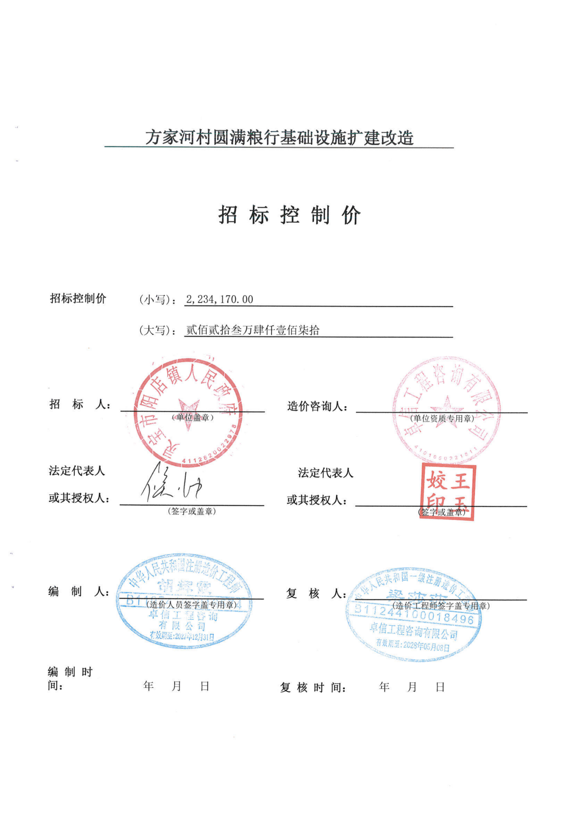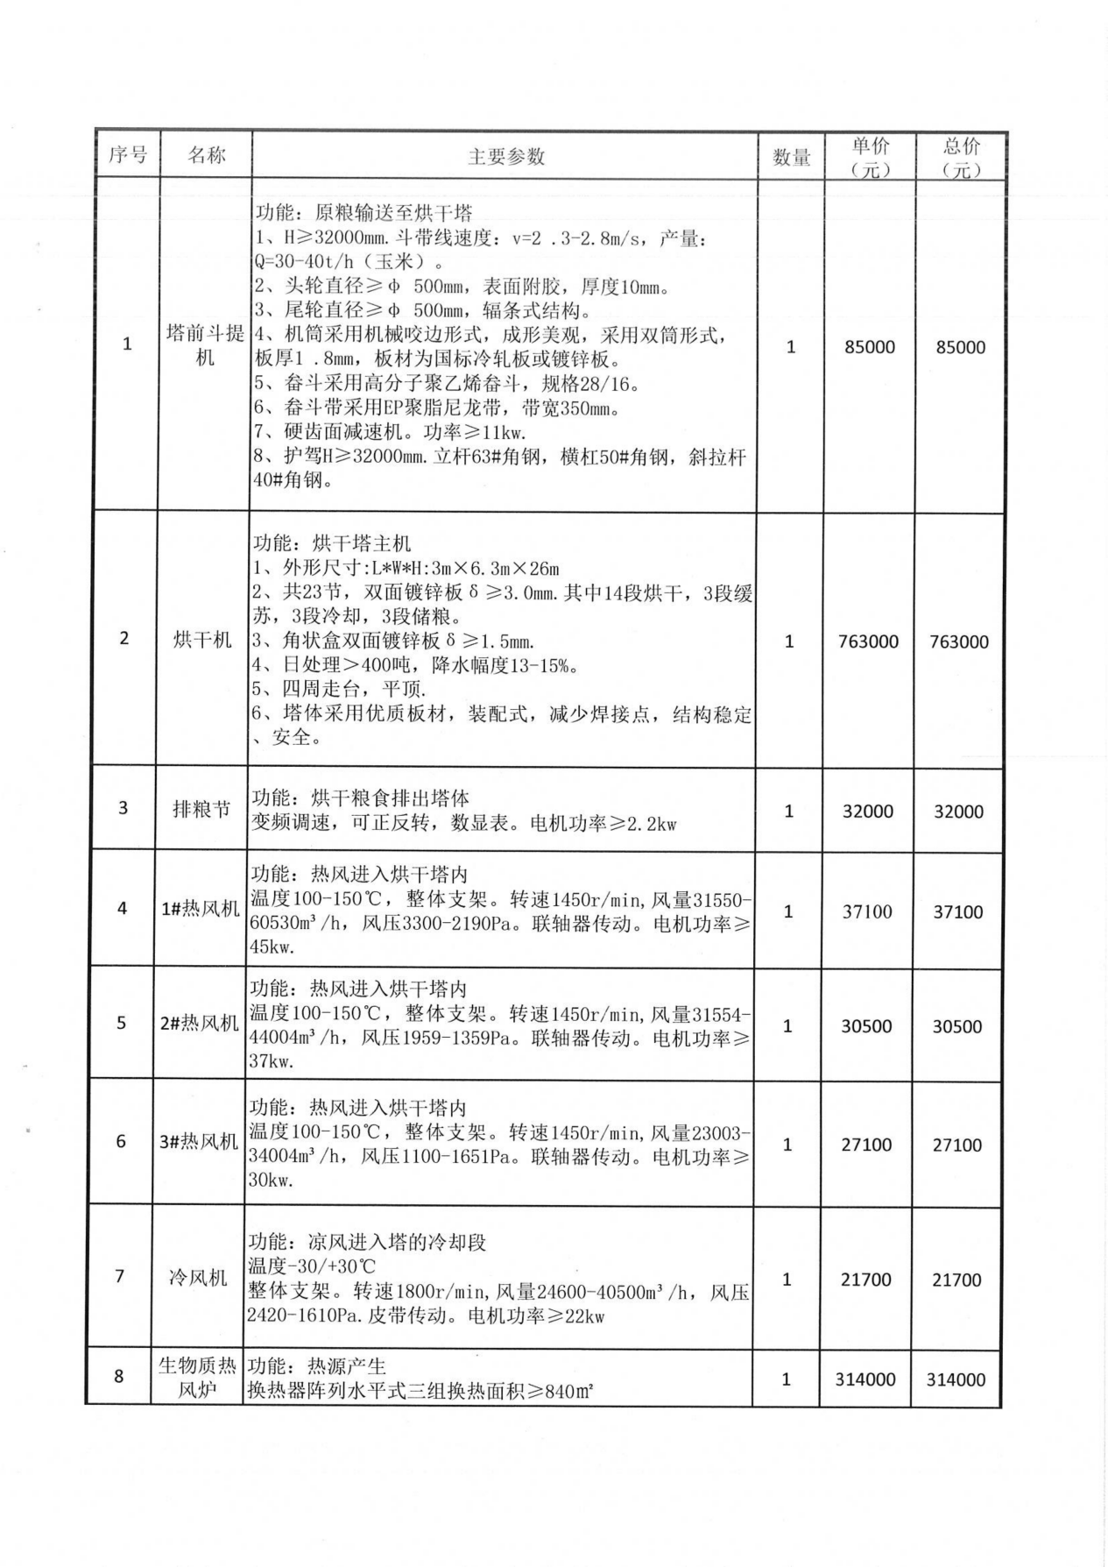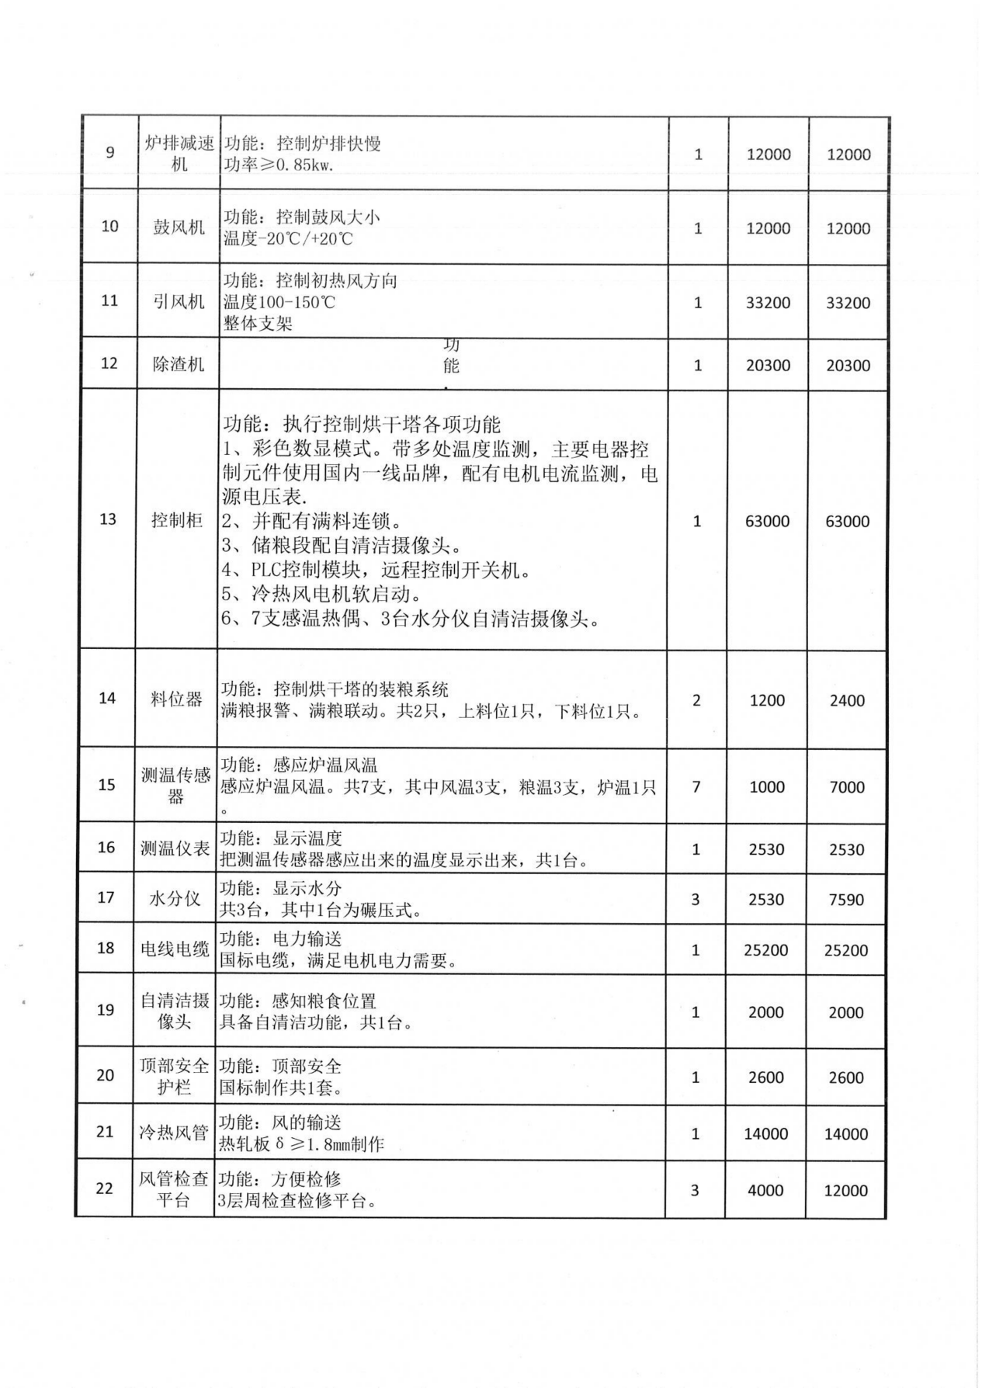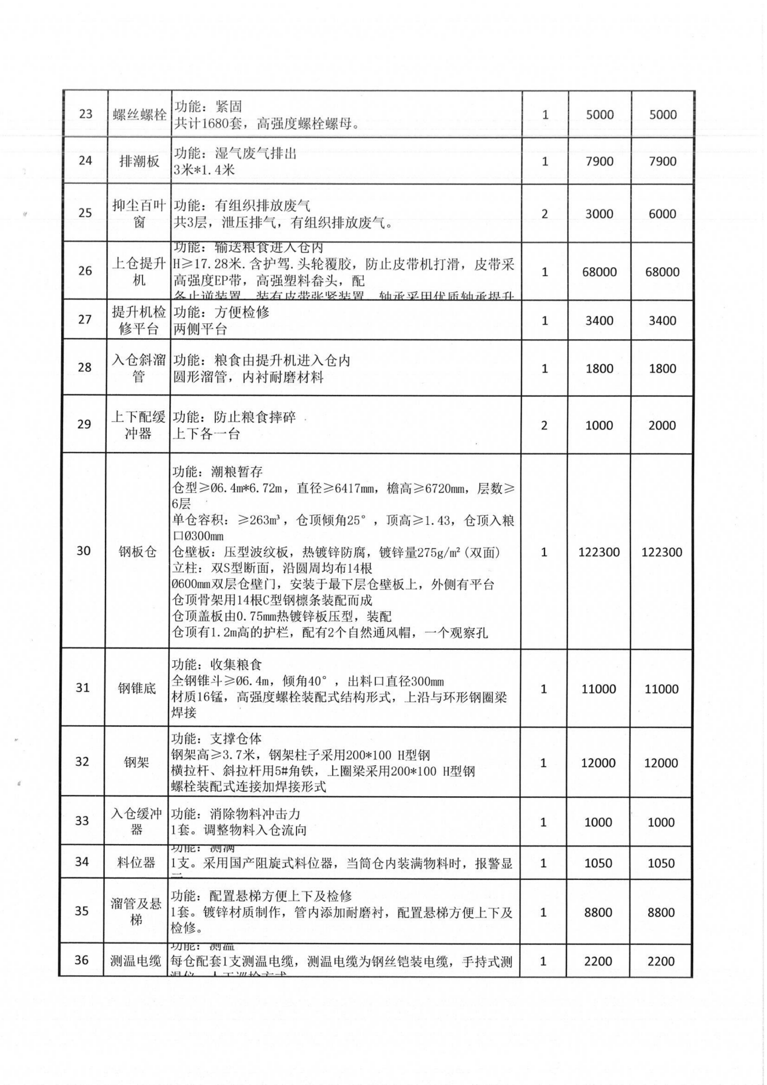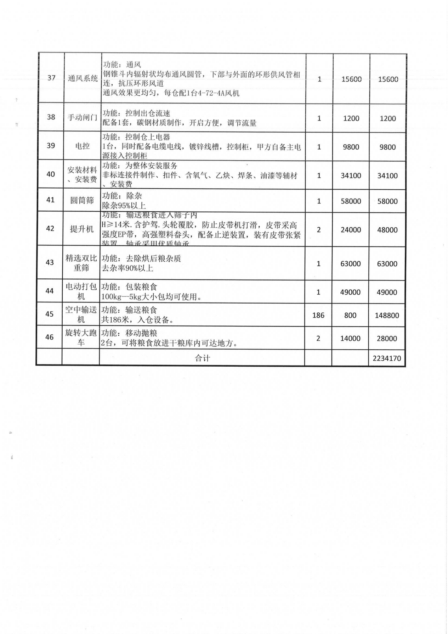

第四章 评标办法
1. 投标文件的评审、比较和否决
1.1评标委员会将按照招标文件的规定，仅对在实质上响应招标文件要求的投标文件进行评估和比较。
1.2根据相关法律法规及有关招投标文件规定，结合本项目具体情况，制定本次招标评标办法。并按照“公平、公正、科学、择优”的原则进行评标。采用百分制综合评估法进行评比。
1.3在评审过程中，评标委员会可以要求投标供应商就投标文件中含义不明确的内容进行陈述；凡遇到招标文件中无界定或界定不清、前后不一致使评委会成员意见有分歧且又难于协商一致的问题，均由评委会予以表决，获半数以上同意的即为通过，未获半数同意的即为否决。
1.4评标时，投标报价是评标的重要依据，但不是唯一依据，采购人不承诺将合同授予报价最低或最高的投标供应商。
1.5评标委员会依据招标文件中规定的评标标准和方法，对投标文件进行评审和比较，向采购人提出书面评标报告，并推荐合格的中标候选人。采购人根据评标委员会提出的书面评标报告和推荐的中标候选人按序确定中标人。
2. 评审程序
2.1 资格审查
本项目采用资格后审
采购人或采购代理机构应当按照招标文件第二章投标供应商须知2.0项要求，对投标供应商的投标文件进行资格评审，有一项不符合的，视为未通过资格审查，合格投标供应商不足3家的，不得评标。符合的进入下一评标程序。
2.2符合性审查
评标委员会按照招标文件的要求，对供应商的投标文件进行符合性评审，有一项不符合的，视为未通过符合性审查。有一项不符合的，按废标处理。
3.评标具体方法和标准
评标委员会根据评标原则和办法对所有投标文件进行集中审核，分别评价。
条款号 |  | 评审因素 | 评审标准
2.1.1 | 资格性审查标准 | 营业执照 | 投标供应商须具有合法有效的营业执照（可使用电子营业执照）；
2.1.1 | 资格性审查标准 | 承诺书 | 企业出具无行贿犯罪记录在中国裁判文书网自行查询或自行承诺（查询对象：企业、法定代表人）。（自行承诺，格式自拟）
2.1.1 | 资格性审查标准 | 无商业贿赂和不正当竞争行为 | 投标供应商须承诺本企业无商业贿赂和不正当竞争行为；（自行承诺，格式自拟）
2.1.1 | 资格性审查标准 | 信用查询 | 对列入失信被执行人、重大税收违法失信主体、政府采购严重违法失信行为记录名单的供应商，拒绝参与本项目采购活动；须提供中国执行信息公开网（http://zxgk.court.gov.cn/）关于“失信被执行人”查询截图；信用中国(www.creditchina.gov.cn）关于“重大税收违法失信主体”查询截图；中国政府采购网（www.ccgp.gov.cn）关于“政府采购严重违法失信行为记录名单”查询截图。查询日期自公告发布之日起，查询截止时间为投标截止时间止。
2.1.1 | 资格性审查标准 | 单位负责人为同一人或者存在直接控股、管理关系的不同供应商，不得同时参加同一项目的投标 | 单位负责人为同一人或者存在直接控股、管理关系的不同供应商，不得同时参加同一项目的投标（提供“国家企业信用信息公示系统”中公示的公司基础信息、股东或投资人信息，查询结果清晰可见）。
应中华人民共和国财政部令第87号《政府采购货物和服务招标投标管理办法》第四
十四条公开招标采购项目开标结束后，采购人或者采购代理机构应当依法对投标供应商的资格进行审查。合格投标投标供应商不足3家的，不得评标。
2.1.2 | 符合性审查标准 | 投标供应商名称 | 与营业执照一致
2.1.2 | 符合性审查标准 | 响应文件签字盖章 | 符合招标文件要求
2.1.2 | 符合性审查标准 | 响应性文件格式 | 符合第六章“响应性文件格式”要求
2.1.3 | 响应性评审标准 | 交货期 | 自签订合同之日起45日历天内
2.1.3 | 响应性评审标准 | 质量要求 | 合格
2.1.3 | 响应性评审标准 | 投标有效期 | 60日历天（自投标截止之日起）
2.1.3 | 响应性评审标准 | 质保期 | 1年
2.1.3 | 响应性评审标准 | 投标报价 | 超出“最高限价”的，该投标供应商的投标按无效处理。

条款号 |  | 评标因素 | 编列内容
2.2 |  | 分值构成  (总分100分) | 技术部分：45分；  综合部分：25分；  报价部分：30分；
2.2.1 | 技术部分  （50分） | 技术参数（15分） | 根据投标产品技术指标内容并参考有关技术支持资料，按下列标准评审。  评审标准：  1、各项指标均满足项目要求得满分；  2、一般指标不满足要求，每出现一项扣0.3分；  3、★标指标不满足要求，每出现一项扣0.7分；
2.2.1 | 技术部分  （50分） | 运输、进度计划、安装调试与验收实施方案（8分） | 提供完整详实的设备运输防护、仓储保管、进场规划、施工进度计划、定位安装、设备对接、系统联调、空载/负载试运行、分项及整体验收全流程专项方案。项目施工工期进度规划细化到各工序节点，工期排布科学合理、进度可控性强，包含工期保障、进度纠偏、雨雪天气及突发情况应急保障措施，同时具备完善的现场安全管控、文明施工、人员配置、设备保护、验收标准及资料归档方案，完全贴合本项目现场施工及履约要求，落地性极强；  （1）能根据采购需求提出方案，其内容完整、思路清晰、安排合理、针对性强有利于实施的，得8分。  （2）未能根据采购需求提出方案，但措施具有普遍性，其内容完整、思路清晰、安排合理、利于实施的，得5分。  （3）质量保证措施内容编制简单，具备可行性得2分。  （4）未提供的不得分。
2.2.1 | 技术部分  （50分） | 质量保障措施（8分） | 投标人根据本项目要求提供质量保证措施方案（包含但不限于质量保证承诺、质量问题更换、产品质量保障等内容）  （1）能根据采购需求提出质量保证措施，其内容完整、思路清晰、安排合理、针对性强有利于实施的，得8分。  （2）未能根据采购需求提出质量保证措施，但质量保证措施具有普遍性，其内容完整、思路清晰、安排合理、利于实施的，得5分。  （3）质量保证措施内容编制简单，具备可行性得2分。  （4）未提供的不得分。
2.2.1 | 技术部分  （50分） | 技术交底、操作培训与技术保障方案（7分） | 1、针对本项目全套设备，制定专项技术交底、岗前实操培训、长效技术保障方案。培训内容涵盖设备原理、规范操作、参数调试、智能系统使用、日常保养、故障排查、安全作业等全维度内容，贴合本项目生产线操作需求，师资专业、培训计划清晰、考核机制完善，可快速帮助操作人员熟练掌握全套设备操作及运维技能，技术保障落地性极强，得7分；  2、提供完整的设备操作及技术培训方案，覆盖核心设备操作、基础运维及简单故障处理，技术交底流程规范，可满足操作人员基本上岗作业需求，得5分；  3、仅提供通用培训模板内容，无本项目设备专项技术交底及培训措施，内容单薄，仅能满足基础入门操作需求，得2分；  4、未提供技术交底、操作培训及技术保障相关方案，本项不得分。
2.2.1 | 技术部分  （50分） | 应急响应预案(7分） | 根据供应商制定应急情况处理预案（包括自然灾害、紧急救援、突发事件、设备故障、个人事故等处理预案）进行打分。  （1）预案内容合理科学，具有针对性、有效性、实际可操作性的得7分；  （2）预案相对合理，能满足项目需求，实际可操作性一般的得5分；  （3）预案内容相对完整，具备可行性得2分；  （4）未提供的不得分。
2.2.2 | 综合部分（25分） | 企业业绩（0-5分） | 1、投标人自2023年1月1日（含）以来，提供1份同类类似有效业绩，得5分，本项满分5分。  2、提供业绩资料不全、项目类型不符、无有效验收证明的不予计分，无有效同类业绩的，本项不得分。  注：需提供中标通知书或成交通知书、合同，否则不得分。业绩时间认定：合同日期为准；
2.2.2 | 综合部分（25分） | 节能及环保清单产品（2分） | 所投产品如有节能产品、环境标志产品政府采购品目清单内政府优先采购产品，对选用国家公布的认证机构认证的处于有效期之内的政府优先采购节能产品（政府强制采购产品除外）、环境标志产品给予加分，每个证书1分，最多得2分。  供应商应提供国家确定的认证机构出具的处于有效期之内的节能产品、环境标志产品认证证书。
2.2.2 | 综合部分（25分） | 技术培训及交付履约保障（0-9分） | 1、针对本项目全套设备，定制专属、落地性强的全流程技术培训方案，包含设备实操、日常维护保养、常见故障排查、智能控制系统操作、安全作业规范等专项培训内容，配套完善的进场技术交底、全程售后答疑、工期进度管控、逾期应急处置、设备交付防护、运输防护、安装调试配合、验收保障等全维度履约保障措施，方案详实全面、针对性极强，可全方位保障项目顺利交付、投产稳定运行，得9分；  2、提供完整的设备基础操作培训、常规运维指导及基础交付保障措施，内容规范完整，履约保障措施齐全，可充分满足项目正常履约、人员上岗操作基本需求，得6分；  3、仅承诺按期完成设备交付，培训内容简单、无专项技术交底及完善履约保障措施，服务内容单薄单一，仅能满足最低履约要求，得3分；  4、未提供任何技术培训方案、交付履约保障措施的，本项不得分。
2.2.2 | 综合部分（25分） | 质保及售后服务承诺（0-9分） | 1、投标人质保期承诺完全满足并优于招标文件要求，针对本项目设备，提供完善的免费维修、免费更换易损配件、设备故障24小时响应排查、终身技术咨询、定期上门巡检维保等全套质保服务。售后服务体系健全、响应机制清晰、维保流程规范、长效保障措施完善，完全适配本项目工厂长期投产运维需求，得9分；  2、质保服务承诺完全满足招标文件基本要求，具备规范的售后响应机制、明确的服务时限及维保流程，无服务条款缺失、无不合理限制，可稳定保障设备后期运维使用，得6分；  3、仅提供基础通用质保承诺，无针对性设备维保、故障响应、巡检服务措施，售后保障内容单一、力度一般，得3分；  4、质保期限、售后服务条款不满足项目基本采购要求，或未提供正规质保及售后服务方案的，本项不得分。
2.2.3 | 报价部分  （30分） |  | 1、综合评分法中的价格分统一采用低价优先法计算，即满足招标文件要求且报价最低的投标人的价格为评标基准价，其价格分为满分。  2、其他投标人的价格分统一按照下列公式计算：  投标报价得分=（评标基准价/投标报价）×30  注：分值计算保留两位小数。超出采购人最高投标限价的投标报价为无效报价；经评标委员会全体认定属于低价恶意投标的，投标人应予以做出合理解释，若投标人未作出合理解释或投标人作出的解释未通过评标委员会全体认定，其投标作无效标处理。  3、超出采购人预算价的响应报价为无效报价。  4、价格扣除：1.根据《政府采购促进中小企业发展管理办法》（财库﹝2020﹞46 号）及《三门峡市财政局关于进一步优化提升政府采购营商环境有关事项通知》（三财购（2021）14号）及《三门峡市财政局关于进一步加大政府采购支持中小企业发展有关事项的通知》（三财购（2022）9号）的规定，对小型、微型企业产品的价格给予10%～20%的扣除，本项目小型、微型企业（提供证明材料）按20%扣除，使用扣除后的价格参与评审。对于中型企业产品的价格不予扣除。小微企业需完整填写小微企业声明函并提供证明资料。投标供应商为大型企业的不适用本款规定。  5、根据财政部司法部《关于政府采购支持监狱企业发展有关问题的通知》（财库〔2014〕68号）规定及《关于进一步加大政府采购支持中小企业发展有关事项的通知》（灵财[2022]97号）通知，本项目对监狱企业作为供应商所提供的本企业生产的产品的价格给予20%的扣除。监狱企业，应当提供由省级以上监狱管理局、戒毒管理局（含新疆生产建设兵团）出具的属于监狱企业的证明文件。  6、根据财政部民政部中国残疾人联合会《关于促进残疾人就业政府采购政策的通知》（财库〔2017〕141号）规定，对于残疾人福利性单位视同为小型、微型企业，价格给予20%的扣除。  7、同一投标供应商，中小微企业产品和监狱企业产品价格扣除优惠只享受一次，不得重复享受例：  8、根据《国务院办公厅关于在政府采购中实施本国产品标准及相关政策的通知》（国办发〔2025〕34 号），既有本国产品又有非本国产品参与竞争的，依法对本国产品给予价格评审优惠，对本国产品的报价给予 20%的价格扣除，用扣除后的价格参与评审。当采购项目或者采购包中含有多种产品，供应商为该采购项目或者采购包提供的符合本国产品标准的产品成本之和占该供应商提供的全部产品成本之和的比例达到80%以上时，依法对该供应商提供的全部产品给予价格评审优惠，即对该供应商提供的全部产品的总报价给予20%的价格扣除，用扣除后的价格参与评审。  注：价格分计算保留小数点后二位。
以上项目若有缺项的，该项为0分；不缺项的，不低于最低分。

第五章 合同条款及格式
（仅供参考，具体以实际签订合同为准）
按《三门峡市财政局关于市本级政府采购合同备案管理工作的通知》（三财购[2021]9号）文要求，集中采购目录以外政府采购项目，原则上自中标通知书发出之日起2个工作日内与中标（成交）供应商按照采购文件确定的事项与供应商签订政府采购合同。
政府采购货物买卖合同
（试行）

项目名称：
合同编号：
甲 方：
乙 方：
签订时间：

使用说明

1.本合同标准文本适用于购买现成货物的采购项目，不包括需要供应商定制开发、创新研发的货物采购项目。
2.本合同标准文本为政府采购货物买卖合同编制提供参考，可以结合采购项目具体情况，对文本作必要的调整修订后使用。
3.本合同标准文本各条款中，如涉及填写多家供应商、制造商，多种采购标的、分包主要内容等信息的，可根据采购项目具体情况添加信息项。

第一节 政府采购合同协议书
甲方（全称）：（采购人、受采购人委托签订合同的单位或采购文件约定的合同甲方）
乙方1（全称）：（供应商）
乙方2（全称）：（联合体成员供应商或其他合同主体）（如有）
乙方3（全称）（联合体成员供应商或其他合同主体）（如有）
依据《中华人民共和国民法典》、《中华人民共和国政府采购法》等有关的法律法规，以及本采购项目的招标/谈判文件等采购文件、乙方的《投标（响应）文件》及《中标（成交）通知书》，甲乙双方同意签订本合同。具体情况及要求如下：
- 项目信息
- 采购项目名称：
采购项目编号：
（2）采购计划编号：
（3）项目内容：
采购标的及数量（台/套/个/架/组等）：
品牌：规格型号：
采购标的的技术要求、商务要求具体见附件。
①涉及信息类产品，请填写该产品关键部件的品牌、型号：
标的名称：
关键部件：品牌：型号：
关键部件：品牌：型号：
关键部件：品牌：型号：
（注：关键部件是指财政部会同有关部门发布的政府采购需求标准规定的需要通过国家有关部门指定的测评机构开展的安全可靠测评的软硬件，如CPU芯片、操作系统、数据库等。）
②涉及车辆采购，请填写是否属于新能源汽车：
是，《政府采购品目分类目录》底级品目名称： 数量： 金额：
否
（4）政府采购组织形式：政府集中采购部门集中采购 分散采购
（5）政府采购方式：公开招标邀请招标竞争性谈判竞争性磋商
询价单一来源框架协议其他：
（注：在框架协议采购的第二阶段，可选择使用该合同文本）
（6）中标（成交）采购标的制造商是否为中小企业：是 否
本合同是否为专门面向中小企业的采购合同（中小企业预留合同）：是 否
若本项目不专门面向中小企业采购，是否给予小微企业评审优惠：是 否
中标（成交）采购标的制造商是否为残疾人福利性单位：是 否
中标（成交）采购标的制造商是否为监狱企业：是 否
（7）合同是否分包：是 否
分包主要内容：
分包供应商/制造商名称（如供应商和制造商不同，请分别填写）：

分包供应商/制造商类型（如果供应商和制造商不同，只填写制造商类型）：
大型企业 中型企业 小微型企业
残疾人福利性单位监狱企业其他
（8）中标（成交）供应商是否为外商投资企业：是 否
外商投资企业类型：全部由外国投资者投资 部分由外国投资者投资
（9）是否涉及进口产品：
是，《政府采购品目分类目录》底级品目名称： 金额：
国别： 品牌： 规格型号：
否
（10）是否涉及节能产品：
是，《节能产品政府采购品目清单》的底级品目名称：
强制采购优先采购
否
是否涉及环境标志产品：
是，《环境标志产品政府采购品目清单》的底级品目名称：
强制采购优先采购
否
是否涉及绿色产品：
是，绿色产品政府采购相关政策确定的底级品目名称：
强制采购优先采购
否
（11）涉及商品包装和快递包装的，是否参考《商品包装政府采购需求标准（试行）》、《快递包装政府采购需求标准（试行）》明确产品及相关快递服务的具体包装要求：
是 否不涉及
- 合同金额
（1）合同金额小写：
大写：
分包金额（如有）小写：
大写：
（注：固定单价合同应填写单价和最高限价）
（2）合同定价方式（采用组合定价方式的，可以勾选多项）：
固定总价 固定单价固定费率成本补偿 绩效激励其他
（3）付款方式（按项目实际勾选填写）：
全额付款： （应明确一次性支付合同款项的条件）
分期付款： （应明确分期支付合同款项的各期比例和支付条件，各期支付条件应与分期履约验收情况挂钩） ，其中涉及预付款的： （应明确预付款的支付比例和支付条件）
成本补偿： （应明确按照成本补偿方式的支付方式和支付条件）
绩效激励： （应明确按照绩效激励方式的支付方式和支付条件）
- 合同履行
（1）起始日期：年月日，完成日期：年月日。
（2）履约地点：
（3）履约担保：是否收取履约保证金：是否
收取履约保证金形式：
收取履约保证金金额：
履约担保期限：
（4）分期履行要求：
（5）风险处置措施和替代方案：
- 合同验收
- 验收组织方式：自行组织 委托第三方组织
验收主体：
是否邀请本项目的其他供应商参加验收：是 否
是否邀请专家参加验收：是 否
是否邀请服务对象参加验收：是 否
是否邀请第三方检测机构参加验收：是 否
是否进行抽查检测：是，抽查比例：否
是否存在破坏性检测：是，（应明确对被破坏的检测产品的处理方式）
否
验收组织的其他事项：
（2）履约验收时间：（计划于何时验收/供应商提出验收申请之日起 日内组织验收）
（3）履约验收方式：一次性验收
分期/分项验收：（应明确分期/分项验收的工作安排）
（4）履约验收程序：
（5）履约验收的内容：（应当包括每一项技术和商务要求的履约情况，特别是落实政府采购扶持中小企业，支持绿色发展和乡村振兴等政策情况）
（6）履约验收标准：
（7）是否以采购活动中供应商提供的样品作为参考：是 否
（8）履约验收其他事项：（产权过户登记等）
- 组成合同的文件
本协议书与下列文件一起构成合同文件，如下述文件之间有任何抵触、矛盾或歧义，应按以下顺序解释：
（1）政府采购合同协议书及其变更、补充协议
（2）政府采购合同专用条款
（3）政府采购合同通用条款
（4）中标（成交）通知书
（5）投标（响应）文件
（6）采购文件
（7）有关技术文件，图纸
（8）国家法律、行政法规和规章制度规定或合同约定的作为合同组成部分的其他文件
- 合同生效
本合同自生效。
- 合同份数
本合同一式份，甲方执份，乙方执份，均具有同等法律效力。
合同订立时间：年月日
合同订立地点：

附件：具体标的及其技术要求和商务要求、联合协议、分包意向协议等。
甲方（采购人、受采购人委托签订合同的单位或采购文件约定的合同甲方） |  | 乙方（供应商）
单位名称（公章或合同章） |  | 单位名称（公章或合同章）
法定代表人  或其委托代理人（签章） |  | 法定代表人  或其委托代理人（签章）
法定代表人  或其委托代理人（签章） |  | 拥有者性别
住所 |  | 住所
联 系 人 |  | 联 系 人
联系电话 |  | 联系电话
通信地址 |  | 通信地址
邮政编码 |  | 邮政编码
电子邮箱 |  | 电子邮箱
统一社会信用代码 |  | 统一社会信用代码
 |  | 开户名称
 |  | 开户银行
 |  | 银行账号
注：涉及联合体或其他合同主体的信息应按上表格式加列。

第二节 政府采购合同通用条款
1.定义
1.1合同当事人
（1）采购人（以下称甲方）是指使用财政性资金，通过政府采购方式向供应商购买货物及其相关服务的国家机关、事业单位、团体组织。
（2）供应商（以下称乙方）是指参加政府采购活动并且中标（成交），向采购人提供合同约定的货物及其相关服务的法人、非法人组织或者自然人。
（3）其他合同主体是指除采购人和供应商以外，依法参与合同缔结或履行，享有权利、承担义务的合同当事人。
1.2本合同下列术语应解释为：
（1）“合同”系指合同当事人意思表示达成一致的任何协议，包括签署的政府采购合同协议书及其变更、补充协议，政府采购合同专用条款，政府采购合同通用条款，中标（成交）通知书，投标（响应）文件，采购文件，有关技术文件和图纸，以及国家法律、行政法规和规章制度规定或合同约定的作为合同组成部分的其他文件。
（2）“合同价款”系指根据本合同规定乙方在全面履行合同义务后甲方应支付给乙方的价款。
（3）“货物”系指乙方根据本合同规定须向甲方提供的各种形态和种类的物品，包括原材料、设备、产品（包括软件）及相关的其备品备件、工具、手册及其他技术资料和材料等。
（4）“相关服务”系指根据合同规定，乙方应提供的与货物有关的技术、管理和其他服务，包括但不限于：管理和质量保证、运输、保险、检验、现场准备、安装、集成、调试、培训、维修、废弃处置、技术支持等以及合同中规定乙方应承担的其他义务。
（5）“分包”系指中标（成交）供应商按采购文件、投标（响应）文件的规定，根据分包意向协议，将中标（成交）项目中的部分履约内容，分给具有相应资质条件的供应商履行合同的行为。
（6）“联合体”系指由两个以上的自然人、法人或者非法人组织组成，以一个供应商的身份共同参加政府采购的主体。联合体各方应在签订合同协议书前向甲方提交联合协议，且明确牵头人及各成员单位的工作分工、权利、义务、责任，联合体各方应共同与甲方签订合同，就合同约定的事项对甲方承担连带责任。联合体具体要求见【政府采购合同专用条款】。
（7）其他术语解释，见【政府采购合同专用条款】。
- 合同标的及金额
2.1 合同标的及金额应与中标（成交）结果一致。乙方为履行本合同而发生的所有费用均应包含在合同价款中，甲方不再另行支付其他任何费用。
3. 履行合同的时间、地点和方式
3.1 乙方应当在约定的时间、地点，按照约定方式履行合同。
4. 甲方的权利和义务
4.1 签署合同后，甲方应确定项目负责人（或项目联系人），负责与本合同有关的事务。甲方有权对乙方的履约行为进行检查，并及时确认乙方提交的事项。甲方应当配合乙方完成相关项目实施工作。
4.2 甲方有权要求乙方按时提交各阶段有关安排计划，并有权定期核对乙方提供货物数量、规格、质量等内容。甲方有权督促乙方工作并要求乙方更换不符合要求的货物。
4.3甲方有权要求乙方对缺陷部分予以修复，并按合同约定享有货物保修及其他合同约定的权利。
4.4 甲方应当按照合同约定及时对交付的货物进行验收，未在【政府采购合同专用条款】约定的期限内对乙方履约提出任何异议或者向乙方作出任何说明的，视为验收通过。
4.5甲方应当根据合同约定及时向乙方支付合同价款，不得以内部人员变更、履行内部付款流程等为由，拒绝或迟延支付。
4.6国家法律法规规定及【政府采购合同专用条款】约定应由甲方承担的其他义务和责任。
5. 乙方的权利和义务
5.1 签署合同后，乙方应确定项目负责人（或项目联系人），负责与本合同有关的事务。
5.2 乙方应按照合同要求履约，充分合理安排，确保提供的货物及相关服务符合合同有关要求。接受项目行业管理部门及政府有关部门的指导，配合甲方的履约检查及验收，并负责项目实施过程中的所有协调工作。
5.3乙方有权根据合同约定向甲方收取合同价款。
5.4国家法律法规规定及【政府采购合同专用条款】约定应由乙方承担的其他义务和责任。
- 合同履行
6.1 甲乙双方应当按照【政府采购合同专用条款】约定顺序履行合同义务；如果没有先后顺序的，应当同时履行。
6.2 甲乙双方按照合同约定顺序履行合同义务时，应当先履行一方未履行的，后履行一方有权拒绝其履行请求。先履行一方履行不符合约定的，后履行一方有权拒绝其相应的履行请求。
7. 货物包装、运输、保险和交付要求
7.1 本合同涉及商品包装、快递包装的，除【政府采购合同专用条款】另有约定外，包装应适应远距离运输、防潮、防震、防锈和防野蛮装卸等要求，确保货物安全无损地运抵【政府采购合同专用条款】约定的指定现场。
7.2 除【政府采购合同专用条款】另有约定外，乙方负责办理将货物运抵本合同规定的交货地点，并装卸、交付至甲方的一切运输事项，相关费用应包含在合同价款中。
7.3 货物保险要求按【政府采购合同专用条款】规定执行。
7.4 除采购活动对商品包装、快递包装达成具体约定外，乙方提供产品及相关快递服务涉及到具体包装要求的，应不低于《商品包装政府采购需求标准（试行）》《快递包装政府采购需求标准（试行）》标准，并作为履约验收的内容，必要时甲方可以要求乙方在履约验收环节出具检测报告。
7.5 乙方在运输到达之前应提前通知甲方，并提示货物运输装卸的注意事项，甲方配合乙方做好货物的接收工作。
7.6 如因包装、运输问题导致货物损毁、丢失或者品质下降，甲方有权要求降价、换货、拒收部分或整批货物，由此产生的费用和损失，均由乙方承担。
8. 质量标准和保证
8.1 质量标准
（1）本合同下提供的货物应符合合同约定的品牌、规格型号、技术性能、配置、质量、数量等要求。质量要求不明确的，按照强制性国家标准履行；没有强制性国家标准的，按照推荐性国家标准履行；没有推荐性国家标准的，按照行业标准履行；没有国家标准、行业标准的，按照通常标准或者符合合同目的的特定标准履行。
（2）采用中华人民共和国法定计量单位。
（3）乙方所提供的货物应符合国家有关安全、环保、卫生的规定。
（4）乙方应向甲方提交所提供货物的技术文件，包括相应的中文技术文件，如：产品目录、图纸、操作手册、使用说明、维护手册或服务指南等。上述文件应包装好随货物一同发运。
8.2 保证
（1）乙方应保证提供的货物完全符合合同规定的质量、规格和性能要求。乙方应保证货物在正确安装、正常使用和保养条件下，在其使用寿命期内具备合同约定的性能。存在质量保证期的，货物最终交付验收符合国家及行业相关合格标准要求，且满足采购人要求后在【政府采购合同专用条款】规定或乙方书面承诺（两者以较长的为准）的质量保证期内，本保证保持有效。
（2）在质量保证期内所发现的缺陷，甲方应尽快以书面形式通知乙方。
（3）乙方收到通知后，应在【政府采购合同专用条款】规定的响应时间内以合理的速度免费维修或更换有缺陷的货物或部件。
（4）在质量保证期内，如果货物的质量或规格与合同不符，或证实货物是有缺陷的，包括潜在的缺陷或使用不符合要求的材料等，甲方可以根据本合同第15.1条规定以书面形式追究乙方的违约责任。
（5）乙方在约定的时间内未能弥补缺陷，甲方可采取必要的补救措施，但其风险和费用将由乙方承担，甲方根据合同约定对乙方行使的其他权利不受影响。
9.权利瑕疵担保
9.1 乙方保证对其出售的货物享有合法的权利。
9.2 乙方保证在交付的货物上不存在抵押权等担保物权。
9.3 如甲方使用上述货物构成对第三人侵权的，则由乙方承担全部责任。
10.知识产权保护
10.1 乙方对其所销售的货物应当享有知识产权或经权利人合法授权，保证没有侵犯任何第三人的知识产权等权利。因违反前述约定对第三人构成侵权的，应当由乙方向第三人承担法律责任；甲方依法向第三人赔偿后，有权向乙方追偿。甲方有其他损失的，乙方应当赔偿。
11.保密义务
11.1 甲、乙双方对采购和合同履行过程中所获悉的国家秘密、工作秘密、商业秘密或者其他应当保密的信息，均有保密义务且不受合同有效期所限，直至该信息成为公开信息。泄露、不正当地使用国家秘密、工作秘密、商业秘密或者其他应当保密的信息，应当承担相应责任。其他应当保密的信息由双方在【政府采购合同专用条款】中约定。
12.合同价款支付
12.1 合同价款支付按照国库集中支付制度及财政管理相关规定执行。

12.2 对于满足合同约定支付条件的，甲方原则上应当自收到发票后10个工作日内将资金支付到合同约定的乙方账户，不得以机构变动、人员更替、政策调整等为由迟延付款，不得将采购文件和合同中未规定的义务作为向乙方付款的条件。具体合同价款支付时间在【政府采购合同专用条款】中约定。
13.履约保证金
13.1 乙方应当以支票、汇票、本票或者金融机构、担保机构出具的保函等非现金形式提交。
13.2 如果乙方出现【政府采购合同专用条款】约定情形的，履约保证金不予退还；如果乙方未能按合同约定全面履行义务，甲方有权从履约保证金中取得补偿或赔偿，且不影响甲方要求乙方承担合同约定的超过履约保证金的违约责任的权利。
13.3 甲方在项目通过验收后按照【政府采购合同专用条款】规定的时间内将履约保证金退还乙方；逾期退还的，乙方可要求甲方支付违约金，违约金按照【政府采购合同专用条款】规定支付。
14.售后服务
14.1 除项目不涉及或采购活动中明确约定无须承担外，乙方还应提供下列服务：
（1）货物的现场移动、安装、调试、启动监督及技术支持；
（2）提供货物组装和维修所需的专用工具和辅助材料；
（3）在【政府采购合同专用条款】约定的期限内对所有的货物实施运行监督、维修，但前提条件是该服务并不能免除乙方在质量保证期内所承担的义务；
（4）在制造商所在地或指定现场就货物的安装、启动、运营、维护、废弃处置等对甲方操作人员进行培训；
（5）依照法律、行政法规的规定或者按照【政府采购合同专用条款】约定，货物在有效使用年限届满后应予回收的，乙方负有自行或者委托第三人对货物予以回收的义务；
（6）【政府采购合同专用条款】规定由乙方提供的其他服务。
14.2 乙方提供的售后服务的费用已包含在合同价款中，甲方不再另行支付。
15.违约责任
15.1质量瑕疵的违约责任
乙方提供的产品不符合合同约定的质量标准或存在产品质量缺陷，甲方有权要求乙方根据【政府采购合同专用条款】要求及时修理、重作、更换，并承担由此给甲方造成的损失。
15.2 迟延交货的违约责任
（1）乙方应按照本合同规定的时间、地点交货和提供相关服务。在履行合同过程中，如果乙方遇到可能影响按时交货和提供服务的情形时，应及时以书面形式将迟延的事实、可能迟延的期限和理由通知甲方。甲方在收到乙方通知后，应尽快对情况进行评价，并确定是否同意延长交货时间或延期提供服务。
（2）如果乙方没有按照合同规定的时间交货和提供相关服务，甲方有权从货款中扣除误期赔偿费而不影响合同项下的其他补救方法，赔偿费按【政府采购合同专用条款】规定执行。如果涉及公共利益，且赔偿金额无法弥补公共利益损失，甲方可要求继续履行或者采取其他补救措施。
15.3 迟延支付的违约责任
甲方存在迟延支付乙方合同款项的，应当承担【政府采购合同专用条款】规定的逾期付款利息。
15.4其他违约责任根据项目实际需要按【政府采购合同专用条款】规定执行。
- 合同变更、中止与终止
16.1合同的变更
政府采购合同履行中，在不改变合同其他条款的前提下，甲方可以在合同价款10%的范围内追加与合同标的相同的货物，并就此与乙方协商一致后签订补充协议。
16.2合同的中止
（1）合同履行过程中因供应商就采购文件、采购过程或结果提起投诉的，甲方认为有必要的，可以中止合同的履行。
（2）合同履行过程中，如果乙方出现以下情形之一的：1．经营状况严重恶化；2．转移财产、抽逃资金，以逃避债务；3．丧失商业信誉；4．有丧失或者可能丧失履约能力的其他情形，乙方有义务及时告知甲方。甲方有权以书面形式通知乙方中止合同并要求乙方在合理期限内消除相关情形或者提供适当担保。乙方提供适当担保的，合同继续履行；乙方在合理期限内未恢复履约能力且未提供适当担保的，视为拒绝继续履约，甲方有权解除合同并要求乙方承担由此给甲方造成的损失。
（3）乙方分立、合并或者变更住所的，应当及时以书面形式告知甲方。乙方没有及时告知甲方，致使合同履行发生困难的，甲方可以中止合同履行并要求乙方承担由此给甲方造成的损失。
（4）甲方不得以行政区划调整、政府换届、机构或者职能调整以及相关责任人更替为由中止合同。
16.3合同的终止
（1）合同因有效期限届满而终止；
（2）乙方未按合同约定履行，构成根本性违约的，甲方有权终止合同，并追究乙方的违约责任。
16.4 涉及国家利益、社会公共利益的情形
政府采购合同继续履行将损害国家利益和社会公共利益的，双方当事人应当变更、中止或者终止合同。有过错的一方应当承担赔偿责任，双方都有过错的，各自承担相应的责任。
17.合同分包
17.1 乙方不得将合同转包给其他供应商。涉及合同分包的，乙方应根据采购文件和投标（响应）文件规定进行合同分包。
17.2 乙方执行政府采购政策向中小企业依法分包的，乙方应当按采购文件和投标（响应）文件签订分包意向协议，分包意向协议属于本合同组成部分。
18.不可抗力
18.1 不可抗力是指合同双方不能预见、不能避免且不能克服的客观情况。
18.2 任何一方对由于不可抗力造成的部分或全部不能履行合同不承担违约责任。但迟延履行后发生不可抗力的，不能免除责任。
18.3 遇有不可抗力的一方，应及时将事件情况以书面形式告知另一方，并在事件发生后及时向另一方提交合同不能履行或部分不能履行或需要延期履行的详细报告，以及证明不可抗力发生及其持续时间的证据。
19.解决争议的方法
19.1 因本合同及合同有关事项发生的争议，由甲乙双方友好协商解决。协商不成时，可以向有关组织申请调解。合同一方或双方不愿调解或调解不成的，可以通过仲裁或诉讼的方式解决争议。
19.2 选择仲裁的，应在【政府采购合同专用条款】中明确仲裁机构及仲裁地；通过诉讼方式解决的，可以在【政府采购合同专用条款】中进一步约定选择与争议有实际联系的地点的人民法院管辖，但管辖法院的约定不得违反级别管辖和专属管辖的规定。
19.3 如甲乙双方有争议的事项不影响合同其他部分的履行，在争议解决期间，合同其他部分应当继续履行。
20.政府采购政策
20.1 本合同应当按照规定执行政府采购政策。
20.2 本合同依法执行政府采购政策的方式和内容，属于合同履约验收的范围。甲乙双方未按规定要求执行政府采购政策造成损失的，有过错的一方应当承担赔偿责任，双方都有过错的，各自承担相应的责任。
20.3 对于为落实中小企业支持政策，通过采购项目整体预留、设置采购包专门预留、要求以联合体形式参加或者合同分包等措施签订的采购合同，应当明确标注本合同为中小企业预留合同。其中，要求以联合体形式参加采购活动或者合同分包的，须将联合协议或者分包意向协议作为采购合同的组成部分。
21.法律适用
21.1 本合同的订立、生效、解释、履行及与本合同有关的争议解决，均适用法律、行政法规。
21.2 本合同条款与法律、行政法规的强制性规定不一致的，双方当事人应按照法律、行政法规的强制性规定修改本合同的相关条款。
22. 通知
22.1本合同任何一方向对方发出的通知、信件、数据电文等，应当发送至本合同第一部分《政府采购合同协议书》所约定的通讯地址、联系人、联系电话或电子邮箱。
22.2一方当事人变更名称、住所、联系人、联系电话或电子邮箱等信息的，应当在变更后3日内及时书面通知对方，对方实际收到变更通知前的送达仍为有效送达。
22.3本合同一方给另一方的通知均应采用书面形式，传真或快递送到本合同中规定的对方的地址和办理签收手续。
22.4通知以送达之日或通知书中规定的生效之日起生效，两者中以较迟之日为准。
- 合同未尽事项
23.1合同未尽事项见【政府采购合同专用条款】。
23.2 合同附件与合同正文具有同等的法律效力。

第三节 政府采购合同专用条款
第二节  第1.2（6）项 | 联合体具体要求
第二节  第1.2（7）项 | 其他术语解释
第二节  第4.4款 | 履约验收中甲方提出异议或作出说明的期限
第二节  第4.6款 | 约定甲方承担的其他义务和责任
第二节  第5.4款 | 约定乙方承担的其他义务和责任
第二节  第6.1款 | 履行合同义务的顺序
第二节  第7.1款 | 包装特殊要求
第二节  第7.1款 | 指定现场
第二节  第7.2款 | 运输特殊要求
第二节  第7.3款 | 保险要求
第二节  第8.2（1）项 | 质量保证期
第二节  第8.2（3）项 | 货物质量缺陷  响应时间
第二节  第11.1款 | 其他应当保密的信息
第二节  第12.2款 | 合同价款支付时间
第二节  第13.2款 | 履约保证金不予退还的情形
第二节  第13.3款 | 履约保证金退还时间及逾期退还的违约金
第二节  第14.1（3）项 | 运行监督、维修期限
第二节  第14.1（5）项 | 货物回收的约定
第二节  第14.1（6）项 | 乙方提供的其他服务
第二节  第15.1款 | 修理、重作、更换相关具体规定
第二节  第15.2（2）项 | 迟延交货赔偿费
第二节  第15.3款 | 逾期付款利息
第二节  第15.4款 | 其他违约责任
第二节  第19.2款 | 解决争议的方法 | 因本合同及合同有关事项发生的争议，按下列第种方式解决：  （1）向仲裁委员会申请仲裁，仲裁地点为；  （2）向人民法院起诉。
第二节  第23.1款 | 其他专用条款

第六章 投标文件格式

（项目名称）

投 标 文 件

项目编号：

投标供应商：（盖单位公章）
法定代表人： （电子签章）
日 期： 年 月 日

附件1
法定代表人身份证明书

单位名称：
单位性质：
地 址：
成立时间：年 月 日
经营期限：
姓 名：性别：年龄：职务：
系 （投标供应商单位名称） 的法定代表人。

特此证明。

投标供应商： （盖单位公章）

日 期：年 月 日

附件2
授权委托书
本授权委托书声明：我（法定代表人）（姓名）系（投 标 人 名 称）的法定代表人，现授权委托 （单 位 名 称） 的 （姓名） 为我公司签署本项目的电子投标文件的法定代表人授权委托代理人，我承认代理人全权代表我所签署的项目的电子投标文件的内容。同时授权委托该同志代表我公司参加本项目的投标、开标、合同谈判、处理有关事务等并有权签署有关文件。

代理人无转委托权，特此委托。
附：法人身份证扫描件
委托代理人身份证扫描件
投标供应商：（盖单位公章）
法定代表人： （电子签章）
日 期： 年 月 日

附件3
投 标 函
致 （采购人） ：
根据已收到贵方 （项目名称）的招标文件，遵照《中华人民共和国政府采购法》等有关规定，我单位经研究上述招标文件的投标须知、合同条款、技术参数及其它有关文件后，我方愿以人民币（大写）： （小写： 元）的投标报价；承包上述项目的采购及安装、调试、验收、培训、质保期服务、与货物有关的运输和保险及其他伴随服务。
1、 我方已详细审核全部招标文件，包括修改文件（如有）及有关附件，已充分理解并掌握了本招标项目的全部有关情况，认为招标文件符合法律、法规的要求，充分体现了公开、公平、公正和诚实信用原则，我方对招标文件没有任何异议。同意接受招标文件的全部内容和条件。
2、 我方承认投标函附表是我方投标函的组成部分。
3、 如我方中标，我方承诺在收到中标通知书后，在中标通知书规定的期限内，根据招标文件、我方的投标文件及有关澄清承诺书的要求，与采购人订立书面合同，并按照合同约定承担完成合同的责任和义务。
5、 我方同意自本项目招标文件中规定的投标有效期内有效，并承诺在投标有效期内不修改、撤销投标文件。
6、我方在此声明，所递交的投标文件及有关资料内容完整、真实和准确。
投标供应商：（盖单位公章）
法定代表人：（电子签章）
投标单位授权人联系方式：
日 期： 年 月 日

附件4
投标函附表
投标供应商名称：
项目编号： 货币单位：元
序号 | 设备名称 | 品牌 | 规格型号 | 制造商 | 单位 | 数量 | 单价 | 合计 | 备注
投标总价(大写)： ￥
注:
1、投标费用包括项目实施所需的人工费、服务费、运输费、安装调试费、设备价、备品备件价、检验费、包装费、装卸费、税金（含关税、增值税）、检测验收费、培训费等各项费用其他一切费用。
2、投标供应商按格式填列，不得自行更改。否则引起的不利后果由投标供应商承担。
注：此表格若不够用，可根据实际自行扩展表格。

法定代表人： （电子签章）
投标供应商：（盖单位公章）
年 月 日

附件5：
技术参数偏离表（格式）
投标供应商名称：
项目编号：
序号 | 系统名称 | 设备名称 | 招标技术参数要求 | 投标品牌和型号 | 投标产品技术参数 | 偏离说明

（注：投标供应商应根据投标设备的技术参数对照招标文件要求对比偏离情况）

注：此表格若不够用，可根据实际自行扩展表格。

法定代表人：（电子签章）
投标供应商：（盖单位公章）
年 月 日

附件6：
商务响应表（格式）
投标供应商名称：
项目编号：
项目 | 招标文件要求 | 是否响应 | 投标供应商的承诺或说明
交货期
质量要求
质保期
投标有效期

法定代表人： （电子签章）
投标供应商：（盖单位公章）
年 月 日

附件：7
资格证明文件
- 投标供应商须具有合法有效的营业执照（可使用电子营业执照）；
- 企业出具无行贿犯罪记录在中国裁判文书网自行查询或自行承诺（查询对象：企业、法定代表人）。
3、投标供应商须承诺本企业无商业贿赂和不正当竞争行为；
4、根据《关于在政府采购活动中查询及使用信用记录有关问题的通知》(财库[2016]125号)和豫财购【2016】15号的规定，对列入失信被执行人、重大税收违法失信主体、政府采购严重违法失信行为记录名单的供应商，拒绝参与本项目采购活动；须提供中国执行信息公开网（http://zxgk.court.gov.cn/）关于“失信被执行人”查询截图；信用中国(www.creditchina.gov.cn）关于“重大税收违法失信主体”查询截图；中国政府采购网（www.ccgp.gov.cn）关于“政府采购严重违法失信行为记录名单”查询截图。查询日期自公告发布之日起，查询截止时间为投标截止时间止；
5、单位负责人为同一人或者存在直接控股、管理关系的不同供应商，不得同时参加同一项目的投标（提供“国家企业信用信息公示系统”中公示的公司基础信息、股东或投资人信息，查询结果清晰可见）。
注：以上为投标供应商资格审查必备资料，需按招标文件要求在投标文件中提供。
附件8：

投标保证金承诺函
致（采购人或采购代理机构名称）：
我单位承诺：
一、拒绝在中标通知书规定的时间内签订合同；
二、在投标（响应）文件提供虚假材料的；
三、供应商与招标人（采购人）、其他投标供应商或者代理机构恶意串通的；
如中标，我单位出现以上情况，造成采购人经济损失，我单位向采购人缴纳经济补偿，自觉承担违约责任。

法定代表人：（电子签章）
投标供应商：（盖单位公章）
年 月 日

附件：9
投标供应商资格声明函
致（采购人或采购代理机构名称）：
我方自愿参与（项目名称： 项目编号： ）项目的投标，提供的投标文件资料均保证来源渠道合法、材料真实，若提供的材料有虚假内容，我方愿意承担一切与之项目有关的责任。
我方在此声明，我方具备并满足《中华人民共和国政府采购法》二十二条所规定的条件：
(一)具有独立承担民事责任的能力；
(二)具有良好的商业信誉和健全的财务会计制度；
(三)具有履行合同所必需的设备和专业技术能力；
(四)有依法缴纳税收和社会保障资金的良好记录；
(五)参加政府采购活动前三年内，在经营活动中没有重大违法记录；
(六)法律、行政法规规定的其他条件。
我方保证上述信息的真实和准确，并愿意承担因我方就此弄虚作假所引起的一切法律后果。

法定代表人：（电子签章）
投标供应商：（盖单位公章）
年 月 日

附件：10
关于符合本国产品标准的声明函
本公司（单位）郑重声明，根据《国务院办公厅关于在政府采购中实施本国产品标准及相关政策的通知》（国办发〔2025〕34号）的规定，本公司（单位）提供的以下产品属于本国产品。具体情况如下：
- （产品名称1） ，生产厂为（厂名） ，厂址为（生产厂址） 。（产品名称1） 的中国境内生产的组件成本占比≥（规定比例） 。（产品名称1） 的（关键组件 ）在中国境内生产。（产品名称1） 的（关键工序） 在中国境内完成。
- （产品名称2） ，生产厂为（厂名） ，厂址为（生产厂址） 。（产品名称2） 的中国境内生产的组件成本占比≥（规定比例） 。（产品名称2） 的（关键组件 ）在中国境内生产。（产品名称2） 的（关键工序） 在中国境内完成。
- ……
- ……
本公司（单位）对上述声明内容的真实性负责。如有虚假，愿承担相应法律责任。
公司（单位）名称（盖章）：
日期： 年 月 日
- 产品如有型号，请在“产品名称”栏一并填写。
- 生产厂名与厂址应与生产厂营业执照载明的相关信息保持一致。
3.该产品的中国境内生产的组件成本占比相关要求实施前，“规定比例”栏可不填，下同。
4.该产品的关键组件要求实施前，“关键组件”栏可不填，下同。
5.该产品的关键工序要求实施前，“关键工序”栏可不填，下同。

附件：11

其他资料

评分办法中要求的相关材料、业绩等

附件：
中小企业声明函（货物）
本公司（联合体）郑重声明，根据《政府采购促进中小企业发展管理办法》（财库﹝2020﹞46 号）的规定，本公司（联合体）参加（单位名称）的（项目名称）采购活动，提供的货物全部由符合政策要求的中小企业制造。相关企业（含联合体中的中小企业、签订分包意向协议的中小企业）的具体情况如下：
1. （标的名称） ，属于（采购文件中明确的所属行业）；制造商为（企业名称），从业人员 人，营业收入为 万元，资产总额为 万元1，属于（中型企业、小型企业、微型企业）；
2. （标的名称） ，属于（采购文件中明确的所属行业）；制造商为（企业名称），从业人员 人，营业收入为 万元，资产总额为 万元，属于（中型企业、小型企业、微型企业）；
……
以上企业，不属于大企业的分支机构，不存在控股股东为大企业的情形，也不存在与大企业的负责人为同一人的情形。
本企业对上述声明内容的真实性负责。如有虚假，将依法承担相应责任。

企业名称（盖章）：
日期：
注：1、从业人员、营业收入、资产总额填报上一年度数据，无上一年度数据的新成立企业可不填报。
2、中小企业划分标准见工业和信息化部国家统计局国家发展和改革委员财政部《关于印发中小企业划型标准规定的通知》（工信部联企业【2011】300号）。

附件：

残疾人福利性单位声明函（如有）

本单位郑重声明，根据《财政部 民政部 中国残疾人联合会关于促进残疾人就业政府采购政策的通知》（财库〔2017〕 141号）的规定，本单位为符合条件的残疾人福利性单位，且本单位参加 单位的 项目采购活动提供本单位制造的货物（由本单位承担工程/提供服务），或者提供其他残疾人福利性单位制造的货物（不包括使用非残疾人福利性单位注册商标的货物）。
本单位对上述声明的真实性负责。如有虚假，将依法承担相应责任。

单位名称（盖章）：
日 期：

（提醒：如果投标供应商不是残疾人福利性单位，则不需要提供《残疾人福利性单位声明函
》。）

《财政部民政部中国残疾人联合会关于促进残疾人就业政府采购政策的通知》（财库（2017〔141〕号）的规定：
1. 享受政府采购支持政策的残疾人福利性单位应当同时满足以下条件：
（1）安置的残疾人占本单位在职职工人数的比例不低于25%（含25%），并且安置的残疾人人数不少于10人（含10人）；
（2）依法与安置的每位残疾人签订了自验收合格之日起 3年以上（含自验收合格之日起 3年）的劳动合同或服务协议；
（3）为安置的每位残疾人按月足额缴纳了基本养老保险、基本医疗保险、失业保险、工伤保险和生育保险等社会保险费；
（4）通过银行等金融机构向安置的每位残疾人，按月支付了不低于单位所在区县适用的经省级人民政府批准的月最低工资标准的工资；
（5）提供本单位制造的货物、承担的工程或者服务（以下简称产品），或者提供其他残疾人福利性单位制造的货物（不包括使用非残疾人福利性单位注册商标的货物）。
2. 中标人为残疾人福利性单位的，采购人或者其委托的采购代理机构应当随中标、成交结果同时公告其《残疾人福利性单位声明函》，接受社会监督。

附件：

监狱企业证明材料（如有）

监狱企业参加政府采购活动时，应当提供由省级以上监狱管理局、戒毒管理局（含新疆生产建设兵团）出具的属于监狱企业的证明文件。

（提醒：如果投标供应商不是监狱企业，则不需要提供监狱企业证明材料）

产品适用政府采购政策情况表（节能、环保）
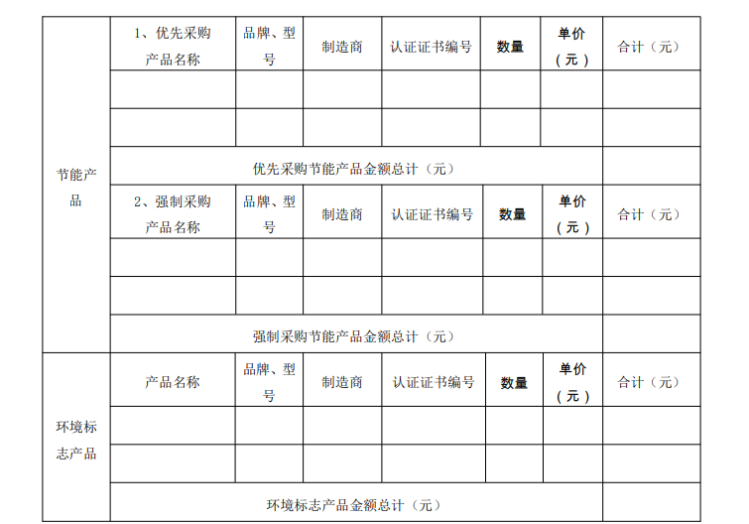

（后附相关认证证书）
填报要求：
1、请根据招标文件“需求及技术要求”要求的节能产品类型、环境标志产品类型，填写本表。
2、本表的产品名称和品牌、型号、金额应与《分项报价表》一致。
3、请投标人正确填写本表，所填内容和后附节能产品认证证书和环境标志产品认证等证明资料将作为评审的依据。其内容或数据应与对应的证明资料相符。
4、无适用政府采购政策产品，可不填。

